Министерство образования и науки Российской Федерации

федеральное государственное бюджетное образовательное учреждение   
высшего образования   
«Магнитогорский государственный технический университет им. Г.И. Носова»

Кафедра вычислительной техники и программирования

Отчет о выполнении выпускной квалификационной работы магистра на тему «Программная реализация решения транспортных задач большой размерности».

выполнил магистрант: Белоконь А.С., группа АВм-15-1

проверила: д-р техн. наук, заведующая кафедрой вычислительной техники и программирования Логунова О.С.

Магнитогорск 2016

Содержание

Введение 4

1 Теоретические основы решения транспортных задач большой размерности 7

1.1 Роль логистического аспекта предприятия в учете себестоимости продукции 7

1.2 Транспортная задача как средство оптимизации транспортных потоков 12

1.2.1 Общая постановка транспортной задачи 12

1.2.2 Общие методы решения транспортных задач 15

1.2.3 Решение транспортных задач большой размерности 18

1.3 Результаты теоретико-множественного анализа сети перевозок многопрофильного предприятия 19

1.4 Анализ существующих программных средств решения транспортных задач большой размерности 26

1.5 Постановка цели и задач 32

2 Теоретический анализ разработок в области решения транспортных задач большой размерности 33

2.1 Резуальтаты патентного поиска по проблемам исследования 33

2.1.1 Результаты патентного поиска изобретений и полезных моделей 33

2.1.2 Результаты патентного поиска заявок на изобретения 34

2.1.3 Результаты поиска зарегестрированных программ для ЭВМ 35

2.1.4 Системный анализ результатов поиска интеллектуальной собственности 38

2.2 Резуальтаты аналитического исследования состояния проблемы по источникам периодической печати 46

2.2.1 Перечень источников периодической печати 46

2.2.2 Результаты аналитического исследования работ российских ученых 47

2.2.3 Результаты аналитического исследования работ зарубежных ученых 51

2.2.4 Системный анализ результатов аналитического исследования работ 54

2.3 Выводы по главе 2 64

Заключение 68

Список используемых источников 70

# Введение

В современных условиях глобализации мировой экономики происходит усиление конкуренции, и для успешного функционирования предприятию уже недостаточно просто производить продукцию в максимально возможном объеме, выполняя свои внутренние планы, важно эту продукцию затем и реализовать. Однако в условиях сильной конкурентной борьбы выживает только то предприятие, которое сможет предложить рынку качественную продукцию по более низкой цене, чем у конкурентов. Цена продукции зависит не только от затрат на ее производство, но и от затрат на ее транспортировку, складирование и реализацию. Уменьшение этих издержек приводит к снижению себестоимости, таким образом, повышается прибыль предприятия и увеличивается его конкурентоспособность на рынке. Возникает объективная необходимость в создании механизма управления конкурентоспособностью на уровне предприятия. Данный механизм предусматривает поиск новых инструментальных средств (адекватных условиям конкурентной среды) формирования конкурентоспособности. В этой связи особый интерес представляет применение концепции логистики в решении проблемы создания стратегических конкурентных преимуществ предприятия. Использование потенциала логистики как инструмента оптимизационного управления экономическими потоками предприятия открывает широкие возможности приобретения уникальных компетенций и формирования на этой основе устойчивой конкурентоспособности.

Одним из способов влияния на эффективность логистического аспекта предприятия является планирование транспортных потоков. Такую задачу планирования впоследствии можно рассматривать как задачу линейного программирования (транспортную задачу). На примере работы предприятия ОАО «ММК», которое закупает металлолом у поставщиков, рассматривается способ сокращения себестоимости продукции за счет решения транспортной задачи большой размерности (при наличии информации о поставщиках и стоимостях перевозки продукции).

Решение проблемы с помощью определения и решения транспортной задачи, как инструмента оптимизации логистической составляющей исследуемого многопрофильного предприятия, обосновано наличием множества исследований в области решения задач такого типа. Из-за большого количества потребителей и, как следствие, из-за большой размерности рассматриваемой транспортной задачи, затрудняется ее решение с использованием точных методов. Многие предприятия, в качестве инструмента, который рассчитывает оптимальный план, используют надстройку Excel «поиск решения». Данный модуль работает некорректно при большой размерности транспортной задачи, поэтому в настоящий момент существует потребность в разработке эффективных алгоритмов решения транспортной задачи большой размерности.

Среди всех этапов планирования транспортных перевозок этапы «моделирование процесса перевозок» и «решение транспортной задачи» остаются центральными. Объясняется это тем, что моделирование процесса перевозки с последующим определением оптимального распределения наличных объёмов груза у поставщиков между получателями позволяет не только в полной мере обеспечить их требования, но и сделать это с минимальными затратами. Другими словами, такой подход позволяет «на кончике пера» получить прибыль, которая теряется при эвристическом или интуитивном планировании перевозок.

Важным этапом при решении транспортной задачи является формирование базы данных перевозок. Такую базу можно сформировать засчет совместного использования и интегарции информации с сервиса Rail-тариф и справочной системы РЖД.

В базу данных входят сведения:

1. о количестве грузоотправителей и грузополучателей;
2. об объёмах груза на складах грузоотправителей и его основных характеристиках;
3. о потребностях каждого грузополучателя в объёмах груза;
4. о затратах перевозки между пунктами погрузки и разгрузки.

Целью данной работы является уменьшение затрат предприятия и повышения его конкурентоспособности, за счет расчета оптимального объема и плана перевозок в рамках решения транспортных задач большой размерности.

Для достижения поставленной цели автором в работе решаются следующие задачи:

1. описание предметной области исследования; проведение теоретико-множественного анализа предметной области, определение объекта и предмета исследования; анализирование существующих программных и технических средств для решения проблемы; описание цели и задач исследования;
2. проведение теоретического анализа разработок в выбранной области исследования;
3. реализация программного продукта, для решения транспортной задачи большой размерности; опредение основных программных модулей программы, структур данных;
4. привдение результатов опытной эксплуатации программного продукта.

Объектом исследования является логистический аспект многопрофильного предприятия с транспортной составляющей.

Предметом исследования являются алгоритмы и программное обеспечение для оптимизации плана закупок металлолома металлургическим предприятием.

Результаты, полученные в НИР, могут быть использованы на предприятиях любого типа, в которых существует транспортная составляющая. Оценка разработанного программного продукта будет произведена на примере работы металлургического предприятия.

# 1 Теоретические основы решения транспортных задач большой размерности

## 1.1 Роль логистического аспекта предприятия в учете себестоимости продукции

Логистика направлена на достижение высокого качества обслуживания потребителей на основе интеграции ключевых сфер компетентности (рисунок 1). Это позволяет выработать современные технологии логистического менеджмента и добиться высокого уровня конкурентоспособности.

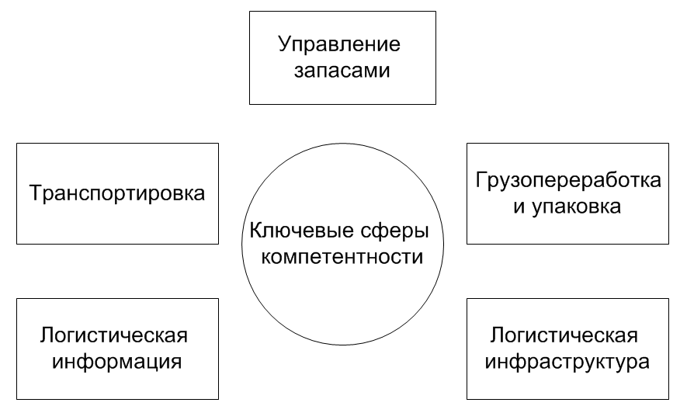

Рисунок 1 – Ключевые сферы компетентности логистики

Успехи в каждой из указанных сфер имеют смысл только в том случае, если они обеспечивают повышение общей эффективности логистической системы. Особо следует выделить логистическую информацию, которая составляет важнейший стратегический ресурс логистики. Использование компьютерных информационных технологий позволяет снизить издержки логистики благодаря более эффективному управлению информационными потоками, увеличению скорости их координации. Дональд Бауэрсокс и Дэйвид Клосс справедливо подчеркивают, что «дешевле с помощью информации искать оптимальные решения, чем осуществлять неоптимальные перемещения заказов.

Таким образом, успешная интеграция сфер компетентности логистики достигается в том случае, когда в совокупности они оказывают положительный эффект на функционирование логистической системы в целом. Как показывает зарубежный опыт, сокращение на 1% логистических издержек эквивалентно почти 10% увеличению объема продаж фирмы. По данным Европейской логистической ассоциации применение логистических разработок позволяет сократить время производства товаров на 25%, снизить себестоимость производства продукции до 30%, сократить объем материально-технических запасов от 30 до 70% (ссылка). По отдельным товарам наблюдается большой интервал между производством и продажей. Мировая практика показывает следующее распределение итогового времени нахождения товара в производственно-логистическом обороте (рисунок 2):

Рисунок 2 – Распределение итогового времени нахождения товара в производственно-логистическом обороте

Представленная статистическая информация свидетельствует о том, что логистика играет ключевую роль в производственном обороте, особенно четко прослеживается ее воздействие на расходы, связанные с продажей товаров. К данным расходам относятся издержки по выполнению заказов, включающие затраты на их обработку, перевозку и складирование грузов, управление запасами, упаковку и поддерживающую деятельность. Не менее очевидно воздействие логистики на улучшение положения фирм на рынк, что оценивается, как правило, увеличением их доли на нем и во многом зависит эффективного предложения данными фирмами конкурентоспособного уровня обслуживания потребителей.

Фирмы, взявшие на вооружение логистическую стратегию, постоянно анализируют ее. Тщательному анализу подвергаются также прибыль и инвестированный капитал, чтобы убедиться в максимальной эффективности использования ресурсов. Подставляя значения переменных в формулу, где множителями являются коэффициент доходности и оборачиваемость капитала, можно с достаточной степенью условности количественно определить влияние логистики на соотношение прибыли, полученной от продаж товаров, и инвестиционного капитала, поскольку доходы от логистических услуг и расходы на логистические операции входят существенной частью в суммарные доходы и расходы фирмы:

(1)

где ПИК – прибыль на инвестированный капитал; П – прибыль от продаж; И – инвестированный капитал.

Согласно зарубежной практике, фирмы, которые следуют логистической концепции и строят свою стратегию на ее основе, имеют лучший показатель, отражающий отношение прибыли, полученный от продажи товаров или услуг, к инвестированному капиталу.

Повышение конкурентоспособности фирм за счет логистики – процесс непрерывный и динамичный. В сферах производства и обращения применение логистики позволяет:

1. снизить запасы на всем пути движения материального потока;
2. сократить время прохождения товаров по логистической цепи;
3. снизить транспортные расходы;
4. сократить затраты ручного труда и расходы на операции с грузом.

Однако логистика способствует повышению эффективности работы фирмы и, как следствие, ее конкурентоспособности при соблюдении следующих требований:

Поддержание логистики с корпоративной стратегией. Общепризнанно, что все аспекты логистических операций должны быть непосредственно связаны со стратегическим планом корпорации или фирмы. Это первое и самое главное условие достижения высоких прибылей от применения логистики

Совершенствование организации движения материальных потоков. Это требование призывает к такой организации логистических операций, которая дала бы возможность контролировать все функции по выполнению задач, связанных с закупкой, транспортировкой, складированием, хранением запасов и сбытом под эгидой единого экономического подразделения.

Поступление необходимой информации и современная технология ее обработки. Используя сети электронного обмена данными с потребителями, например, можно повышать конкурентоспособность и долю рынка. Применяя модели на базе ЭВМ, можно также повышать качество обслуживания клиентуры

Эффективное управление трудовыми ресурсами играет решающую роль в наладке слаженного механизма управления материальными потоками. Те фирмы, которые считают квалифицированные кадры самым важным своим ресурсом, могут рассчитывать на эффективное функционирование логистической системы. Вот почему руководство фирм придает огромное значение вопросам подбора рабочей силы, ее профессионального обучения и подготовки. Сегодня это уже стандартная практика.

Налаживание тесной взаимосвязи с другими фирмами в области выработки стратегии.

Учет прибыли от логистики в системе финансовых показателей. Лучше всего логистические операции, такие как транспортировка, складирование и другие, поддаются оценке со стороны учетно-калькуляционных подразделений или иных структурных органов, которые результаты деятельности измеряют полученной прибылью.

Американские специалисты Д.Бушейр и Г.Тиндол считают, что выполнение фирмами вышеуказанных восьми требований гарантируют взаимосвязь логистики с маркетингом и производством, обеспечивает не только высококачественное проведение всех логистических операций, но и создание эффективного, с низкими издержками сервиса для покупателей, будет содействовать росту прибыли по активам рассматриваемой сферы деятельности, оказывая воздействие на уровень конкурентоспособности предприятий.

Таким образом, можно отметить, что логистика влияет почти на каждую составляющую конкурентоспособности предприятий: расходы, связанные с продажей товаров, долю предприятия на рынке, инвестиционный капитал, оборотный капитал. Повышение конкурентоспособности фирм за счет логистики – процесс непрерывный и динамичный, который протекает при соблюдении ряда требований, включающих совершенствование организации движения материальных потоков, эффективное управление трудовыми ресурсами, налаживание тесной взаимосвязи с другими фирмами. Фирмы, взявшие на вооружение логистическую стратегию, должны постоянно анализировать ее, подвергая тщательному анализу прибыль и инвестиционный капитал, чтобы убедиться в максимальной эффективности использования ресурсов. В данной работе рассматривается оптимизация материальных потоков предприятия при взаимодействии и наличии информации о товарах другого предприятия. Оптимизация материальных потоков реализуется за счет интеграции информационных систем разных предприятий и последующее решение транспортной задачи, которая будет являться открытой транспортной задачей большой размерности.

## 1.2 Транспортная задача как средство оптимизации транспортных потоков

### 1.2.1 Общая постановка транспортной задачи

Эффективная обработка информационных потоков и важность совершенствования материальных потоков является предпосылкой к использованию программного модуля для решения транспортных задач. Решение задач такого рода позволяет оптимизировать транспортировку материальной продукции посредством обработки информационного поля исследуемого предприятия. Общая постановка транспортной задачи определяется следующим образом:

Имеется *m* поставщиков *A1, A2, …, Am* у которых сосредоточены запасы одного и того же груза в количестве *a1, a2, ..., am* единиц, соответственно. Этот груз нужно доставить *n* потребителям *B1, B2, …, Bn* , заказавшим *b1, b2, ...,bn* единиц этого груза, соответственно. Известны также все тарифы перевозок груза *Cij* (стоимость перевозок единицы груза) от поставщика *Ai* к потребителю *Bj*. Требуется составить такой план перевозок, при котором общая стоимость всех перевозок была бы минимальной.

Условие транспортной задачи удобно записать в виде следующей транспортной таблицы, представленной на рисунке 3.

Под планом перевозок понимают объем перевозок, т.е. количество товара, которое необходимо перевезти от *i*-го поставщика к *j*-му потребителю. Для построения математической модели задачи необходимо ввести штук переменных , *i*= 1,…, *n*, *j*= 1, …, *m*, каждая переменная обозначает объем перевозок из пункта *Ai* в пункт *Вj*. Набор переменных *X* = {} и будет планом, который необходимо найти, исходя из постановки задачи.

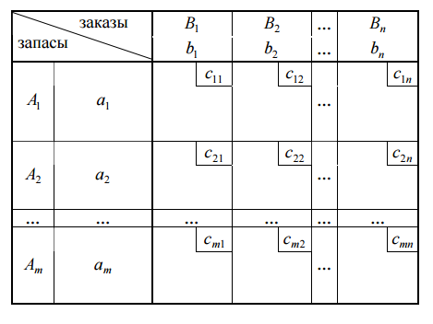

Рисунок 3 – Общий вид транспортной таблицы

Ограничения примут вид:

(2)

Это условие для решения закрытых и открытых транспортных задач (ЗТЗ). Очевидно, что для разрешимости задачи 1 необходимо, чтобы суммарный спрос не превышал объема производства у поставщиков: Если это неравенство выполняется строго, то задача называется «открытой» или «несбалансированной», иначе задача называется «закрытой» транспортной задачей, и будет иметь вид:

(3)

В задаче закупки металлолома у предприятия-заготовителя стоит рассматривать открытую транспортную задачу, ввиду множества поставщиков и потребителей.

Решение задачи с неправильным балансом сводится к решению задачи с правильным балансом введением в ее математическую модель фиктивного поставщика или фиктивного потребителя. Тарифы на перевозку грузов от таких поставщиков или к таким потребителям полагаются равными 0 (т.е. фактически соответствующие перевозки не производятся). В случае превышения общего запаса продукции над потребностью, т.е. если:

(4)

в рассмотрение вводится фиктивный потребитель с потребностью

(5)

и тарифами на перевозку . Если же

(6)

то вводится фиктивный поставщик, запасы которого равны

(7)

с тарифами на перевозку .*.* Этим приемом задача сводится к закрытой транспортной задаче, из оптимального плана которой получается оптимальный план исходной задачи. Заметим, что при составлении начального опорного решения для ускорения вычислений в последнюю очередь следует (хотя и не обязательно) распределять запасы фиктивного поставщика и удовлетворять запросы фиктивного потребителя, несмотря на то, что им соответствуют наименьшие тарифы на перевозку (равные 0).

### 1.2.2 Общие методы решения транспортных задач

Общим методом решения транспортных задач является метод потенциалов. Метод потенциалов предназначен для решения транспортной задачи в матричной постановке. Потенциалы – это двойственные переменные. Сам метод – прямой, на каждом шаге выбирается одно из двойственных ограничений, которое не выполняется и исправляется таким образом, чтобы не нарушить ограничения прямой задачи. Постепенно в двойственной задаче ограничения будут выполнены, что будет означать оптимальность в прямой задаче. Таблица для метода потенциалов имеет следующий вид (рисунок 4).

Каждая ячейка *(i, j)* таблицы хранит информацию о цене () и о количестве перевозимого товара (). В процессе решения задачи часть клеток будем называть базисными (их всегда будет *m + n − 1*), а остальные – небазисными (или свободными). Алгоритм метода потенциалов выглядит следующим образом:

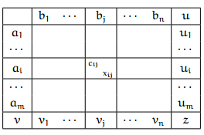

Рисунок 4 – Таблица для решения транспортной задачи методом потенциалов

Шаг 0: Замкнуть задачу, если она не замкнута. Перейти на шаг 1.

Шаг 1: Нарисовать начальную таблицу. Перейти на шаг 2.

Шаг 2: Рассчитать начальный план перевозок (например, методом северо-западного угла) и выделить базисные клетки. Вычислить значение целевой функции. Перейти на шаг 3.

Шаг 3: Рассчитать значения потенциалов. Положить (или любому другому числу). Остальные потенциалы рассчитать с помощью базисных клеток, исходя из уравнения . Перейти на шаг 4.

Шаг 4: Для свободных клеток рассчитать оценки sij = cij − ui − vj . Если все sij > 0, то найдено оптимальное решение. Перейти на шаг 6. Иначе выполнить шаг 5.

Шаг 5: Из небазисных клеток выбрать ту, у которой оценка sij минимальна и для нее выполнить следующую процедуру:

Построить цикл для этой клетки. Цикл — это замкнутая ломаная линия, которая чередует вертикальное и горизонтальное направления и проходит только по базисным клеткам. В исходной клетке поставить « + » и далее по циклу расставить, чередуя, « + » и « − ». ∙ Вычислить λ = min{xij : «-»}. Клетку, на которой достигается этот минимум, убрать из базиса (только одну), а клетку (i, j) (у которой минимальная оценка sij) сделать базисной. ∙ Нарисовать новую таблицу, с пересчитанным планом перевозок: для клеток с « + » прибавить λ к xij а для клеток с « − » — вычесть. Остальные клетки остаются как были. Пересчитать целевую функцию: z ′ = z + min sij · λ.

Шаг 6 Конец алгоритма.

На шаге 3 в наличии имеется m + n − 1 уравнение и n + m неизвестных. Поэтому возникает неоднозначность, разрешить которую можно, определив одну из переменных заранее (например, u1 = 0).

Распределительный метод. Один из наиболее простых методов решения транспортных задач - распределительный метод.

Пусть для транспортной задачи найдено начальное опорное решение *Х1* и вычислено значение целевой функции на этом решении *F(Х1)*. По доказанной выше теореме для каждой свободной клетки таблицы задачи можно построить единственный цикл, который содержит эту клетку и часть клеток, занятых опорным решением. Обозначив этот цикл и осуществив сдвиг (перераспределение груза) по циклу на величину Q=min{xij}, можно получить новое опорное решение *Х2*.

Определим, как изменится целевая функция при переходе к новому опорному решению. При сдвиге на единицу груза по циклу, соответствующему клетке (*l,m*), приращение целевой функции *Δlm* равно разности двух сумм:

где - сумма стоимостей перевозок единиц груза в нечетных клетках цикла, отмеченных знаком «+» ; - сумма стоимостей перевозок единиц груза в четных клетках цикла, отмеченных знаком «-».

В клетках, отмеченных знаком «+», величины груза прибавляются, что приводит к увеличению значения целевой функции F(X), а в клетках, отмеченных знаком «-», величины груза уменьшаются, что приводит к уменьшению значения целевой функции.

Если разность сумм для свободной клетки *(l, m)* меньше нуля, т.е. *Δlm< 0*, то перераспределение величины *θ* по соответствующему циклу приведет к уменьшению значения *F(X)* на величину *θΔlm*, т.е. опорное решение можно улучшить. Если же величины *Δlm*, называемые оценками, для всех свободных клеток таблицы транспортной задачи неотрицательны, то значение целевой функции нельзя уменьшить и опорное решение оптимально. Следовательно, признаком оптимальности распределительного метода является условие

Для решения транспортной задачи распределительным методом необходимо найти начальное опорное решение. Затем для очередной опорной клетки *(l, m)* построить цикл и вычислить оценку *Δlm*. Если оценка неотрицательная, переходят к следующей свободной клетке. Если же оценка отрицательная, следует осуществить сдвиг по циклу на величину Q=min{xij}. В результате получится новое опорное решение.

Для каждого нового опорного решения вычисление оценок начинается с первой свободной клетки таблицы. Очередность проверяемых свободных клеток целесообразно устанавливать в порядке возрастания стоимости перевозок *cij* ,так как решается задача на нахождение минимума.

Основной алгоритм распределительного метода является не лучшим методом решения транспортных задач, так как на каждой итерации для проверки опорного плана на оптимальность приходилось строить [mп-m+n-1)] циклов пересчета, что при больших размерах матрицы оказывается очень громоздким и трудоемким делом. Так, для расчетов по матрице 10х10 на каждой итерации надо строить 81 цикл, а по матрице 20x20 *–* 361 цикл.

### 1.2.3 Решение транспортных задач большой размерности

Решение транспортной задачи большой размерности при помощи последовательной модели вычислений требует значительных временных затрат. В связи с этим актуальной является разработка соответствующих параллельных алгоритмов, позволяющих сократить время поиска решения.

Так как транспортная задача имеет экономический подтекст, она является актуальной для различного масштаба производственных и торговых предприятий. Наиболее доступным видом параллельных вычислительных систем для таких предприятий представляется вычислительный кластер, представляющий собой систему с распределённой памятью.

С целью более эффективной организации перевозок транспортную сеть разбивают на районы. При разбиении транспортной сети на районы учитывается карта местности, расстояния между поставщиками и потребителями, время проезда определённых участков дороги, объем поставок.

Поставщикам приходится обслуживать значительное количество клиентов, в связи с чем оптимизация процесса доставки выполняется для транспортных сетей большой размерности. Это затрудняет применение некоторых методов планирования маршрутов, Разбиение транспортной сети на районы 105 ограничивает возможность построения гибкого графика в случае неравномерности спроса, приводит к потере клиентов из-за несвое- временности доставки.

Более эффективной организации перевозочного процесса можно достичь, применив зонирование адресов доставки, или разбиение обслуживаемой транспортной сети на районы. Согласно [6], разбиение на районы и дополнительная фильтрация заданий на перевозку по зонам доставки при комплектации рейсов позволит избежать неоправданно завышенного пробега транспортных средств при отсутствии алгоритмов оптимальной маршрутизации.

В [7] приводится множество методов разбиения транспортной сети на районы. При решении транспортной задачи большой размерности, необходимо рассматривать раздельно каждый район, используя параллельные вычисления.

Широко распространенным методом для решения транспортной задачи большой размерности является генетический алгоритм. В основе решения лежит параллельный генетический алгоритм. Каждый вариант решения представлен хромосомой, которая может быть скрещена с другой хромосомой или подвергнута мутации. В результате полученный ребенок добавляется к общей популяции. Размер популяции ограничен и наименее приспособленные хромосомы удаляются.

Таким образом, необходимо рассмотреть представленные алгоритмы на исходных данных и продемонстрировать работу общих методов решения транспортных задач на каждом кластере.

## 1.3 Результаты теоретико-множественного анализа сети перевозок многопрофильного предприятия

В рассматриваемой задаче определения оптимальных маршрутов доставки металлолома выделим следующий объект исследования: ,

где – основные множества объекта исследования:

– «Предприятие-заготовитель металлолома»;

– «Предприятие-потребитель металлолома»;

– «Информационное обеспечение»;

– «Программное обеспечение для расчета оптимальных закупок металлолома»;

– «Математическая модель для решения транспортных задач большой размерности».

Взаимодействие объектов представлено на рисунке 5.

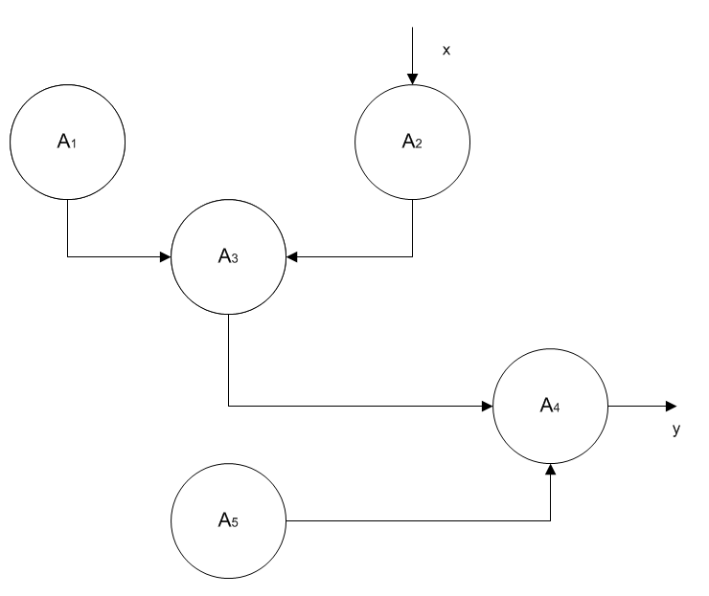

Рисунок 5 – Взаимосвязи между объектами исследования

Описание элементов объектно-множественной модели системы перевозок представлено в таблице 1.

Таблица 1. Описание элементов модели системы перевозок

|  |  |  |  |
| --- | --- | --- | --- |
| Основное  множество | Состав  множества | Описание элементов | Графическое представление |
| А1 | А11 | Информационная  система предприятия |  |
| А12 | Склад предприятия |
| А13 | Программное  обеспечение  предприятия |
| А14 | Нормативная база  предприятия |

Окончание таблицы 1

|  |  |  |  |
| --- | --- | --- | --- |
| Основное  множество | Состав  множества | Описание элементов | Графическое представление |
| А2 | А21 | Информационная система предприятия |  |
| А22 | Склад предприятия |
| А23 | Сеть перевозок предприятия |
| А24 | Программное обеспечение предриятия |
| А3 | А31 | Интеграционный модуль |  |
| А32 | Матрица тарифов |
| А33 | Матрица перевозок |
| А4 | А41 | Математическая модель |  |
| А42 | База данных |
| А43 | Программный модуль |
| А5 | А51 | Метод нахождения опорного плана |  |
| А52 | Метод перехода к новому оптимальному плану |

Объектно-множественная модель системы для составления оптимального плана перевозок представлена на рисунке 6:



Рисунок 6 - Объектно-множественная модель системы

Описание управляющих взаимосвязей представлено в таблице 2.

Таблица 2. Описание управляющих взаимосвязей

|  |  |  |
| --- | --- | --- |
| Обозначение | Вид потока | Содержание потока |
| q12,q11 | Электронный | Связь между складом и базой данных предприятия |
| q11,q13 | Электронный | Связь между информационной системой и программным обеспечением предприятия |

Окончание таблицы 2

|  |  |  |
| --- | --- | --- |
| Обозначение | Вид потока | Содержание потока |
| q14,q11 | Электронный | Связь между нормативной базой и информационной системой |
| q13,q14 | Электронный | Связь между программным обеспечением предприятия и нормативной базой |
| q21,q22 | Электронный | Связь между информационной системой и программным обеспечением предприятия-потребителя |
| q24,q23 | Электронный | Связь между программным обеспечением предприятия-потребителя и его сетью перевозок |
| q22,q23 | Физический | Связь между складом предприятия и его сетью перевозок |
| q24,q23 | Электронный | Связь между программным обеспечением предприятия и его сетью перевозок |
| q32,q31 | Электронный | Связь между матрицы перевозок и интеграционным модулем |
| q33,q31 | Электронный | Связь между матрицей тарифов и информационным модулем |
| q42,q43 | Электронный | Связь между базой данных приложения и программным модулем |
| q51,q52 | Электронный | Связь между опорным планом решения транспортной задачи и последующим методом перехода к новому потимальному плану |

Необходимо привести множество свойств для каждого рассматриваемого множества:

Свойства элемента – предприятие-заготовитель металлолома.

Множество свойств:

Состав множества :

= «Количество продукции»;

= «Наименование продукции»;

= «Параметры продукции»;

= «Мощность поставщика»;

= «Схема информационного обеспечения»;

= «Географическое положение предпрития»;

= «Матрица тарифов перевозок»;

Свойства элемента – предприятие-потребитель металлолома.

Множество свойств:

Состав множества :

= «Количество продукции»;

= «Наименование продукции»;

= «Параметры продукции»;

= «Мощность потребителя»;

= «Схема информационного обеспечения»;

= «Географическое положение предприятия»;

= «Вместимость склада»;

Свойства элемента – информационное обеспечение

Множество свойств:

Состав множества :

= «Схема данных класса «Поставщик»»;

= «Схема данных класса «Потребитель»»;

= «Содержимое матрицы перевозок»;

= «Содержимое матрицы тарифов»;

= «Информационное обеспечение Rail-тариф»;

= «Размер базы данных»;

= «Интеграционная модель проекта»;

= «Информационное обеспечение системы РЖД»;

Свойства элемента – программное обеспечение для расчета оптимальных закупок маталлолома.

Множество свойств:

Состав множества :

= «Количество входных параметров»

= «Технология реализации параллельных вычислений»

= «Количество строк кода»;

= «Технология соединения с базой данных»;

= «Количество классов»;

= «Стоимость разработки»;

= «Стоимость внедрения»;

= «Класс сложности»;

Свойства элемента – математическая модель для решения транспортных задач большой размерности

Состав множества :

= «Метод нахождения опорного плана»

= «Метод перехода к новому оптимальному плану»

= «Количество используемых переменных»;

= «Матрица перевозок»;

Таким образом, на основе теоретико-множественного анализа системы для оптимальной доставки металлолома, в работе выполнено определение основных объектов системы, выявлена их структура, свойства и определены все возможные взаимодействия между ними. Наличие полной информации о структуре исследуемого объекта позволяет выполнить математическое моделирование объекта с учетом структурированной информации и определить форму и средства представления модели. Для рассматриваемой проблемы наиболее целесообразно использовать математическое представление при решении транспортной задачи большой размерности на основе инофрмации полученной из источников и организаторов перевозок товара.

## 1.4 Анализ существующих программных средств решения транспортных задач большой размерности

Главным недостатком решения ТЗ с использованием электронных таблиц *MS Excel* является низкая производительность при работе с большими объемами данных, а также ограничиваются предельные показатели. Таким образом, решение ТЗ в *MS Excel* является эффективным для таблиц небольшой размерности.

Для ТЗ большой размерности целесообразно использовать системы компьютерной алгебры. Наиболее известными из них являются *Maple* (рисунок ) и *MathCad (*рисунок 7 *)*.

Пакет *Maple* может решать большое число математически ориентированных задач без использования программирования. Вполне можно ограничиться только описанием алгоритма решения транспортной задачи, который разбивается на отдельные последовательные этапы, для которых *Maple* имеет уже готовые решения. При этом пакет *Maple* имеет в своём распоряжении набор процедур и функций, котрые решают совсем не тривиальные задачи. Тем не менее, это вовсе не означает, что *Maple* не предполагает программирования. *Maple* имеет собственный язык программирования.

Выделим преимущества системы компьютерной алгебры *Maple*.

1) работа в пакете *Maple* ведется интерактивно, т.е. пользователю нужно только ввести команды и тут же на экране появляется результат их выполнения или сообщение об ошибке, так как есть вероятность неправильно введенной команды, затем выдается предложение ввести команду заново;

2) в отличие от обычной среды программирования в пакете *Maple* не требуется жесткая формализация всех переменных и действий с ними. Выбор нужных типов переменных и проверка правильности выполнения операций ведется автоматически;

3) интерфейс *Maple* представляет собой рабочее поле в виде электронных таблиц, которые содержат числа, различные символы и графику. Рабочие листы можно выполнять иерархически, в виде разделов и подразделов, которые можно как расширитьи свернуть, это является удобным для решения ТЗ большой размерности;

4) система *Maple* имеет свой язык программирования, который предназначен для быстрой реализации различных подпрограмм.

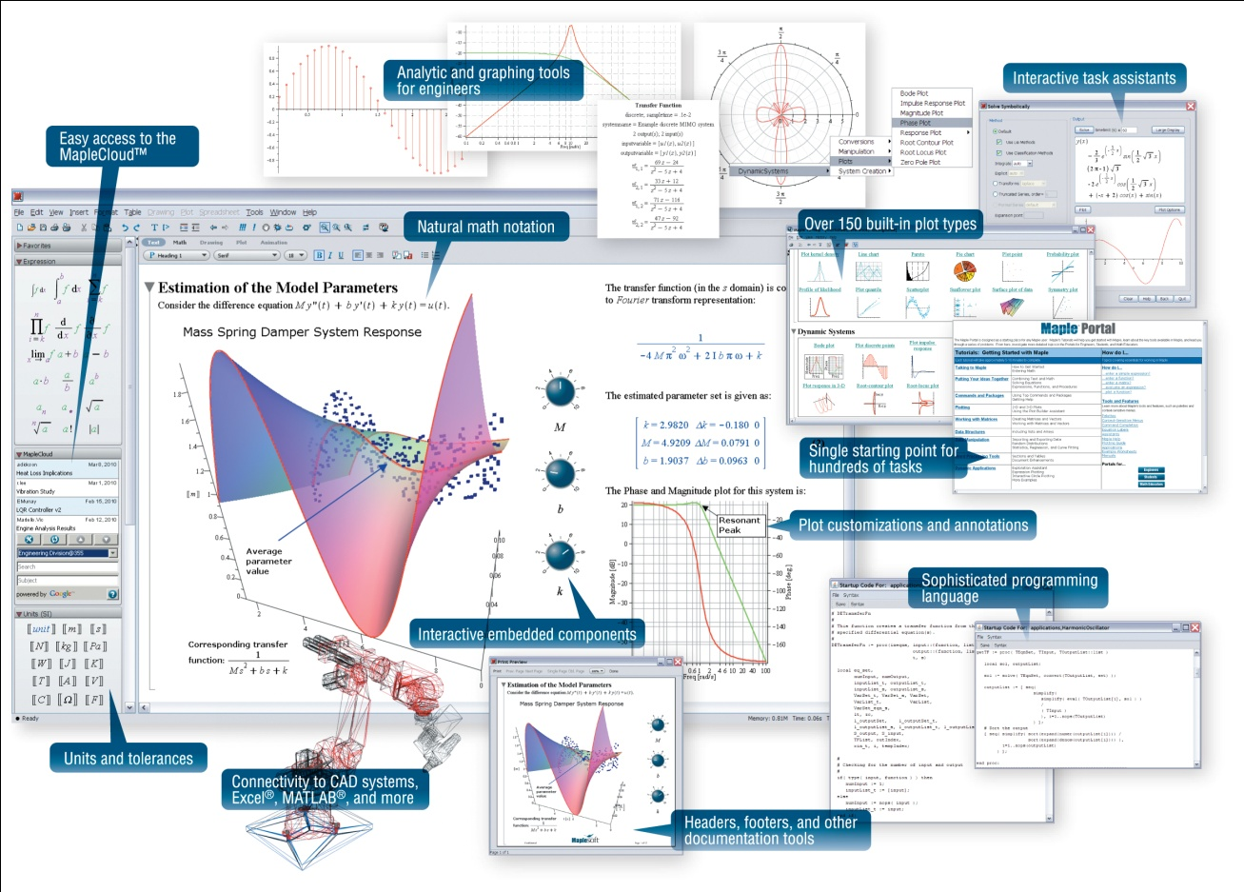

Рисунок 7 – Математический пакет Maple

Недостатком пакета *Maple* является структурный подход к решению задач, так как необходимо заранее знать весь алгоритм решения.

Ещё одним мощным программным комплексом для решения транспортных задач является *MathCad* (рисунок 8), который, с одной стороны, позволяет с помощью программных блоков реализовывать сложные алгоритмы, а с другой благодаря простому интерфейсу и синтаксису, доступен массовому пользователю. Кроме того, *MathCad* предоставляет широкие возможности для эффективного взаимодействия с различными программными системами и, в частности, с *Excel*. При этом вычисленные в *MathCad* документе значения можно передавать в *Excel*-документ и там с помощью функций *Excel* производить с ними вычислительные манипуляции, возвращая затем итоговые результаты в *MathCad* документ для дальнейшей обработки.

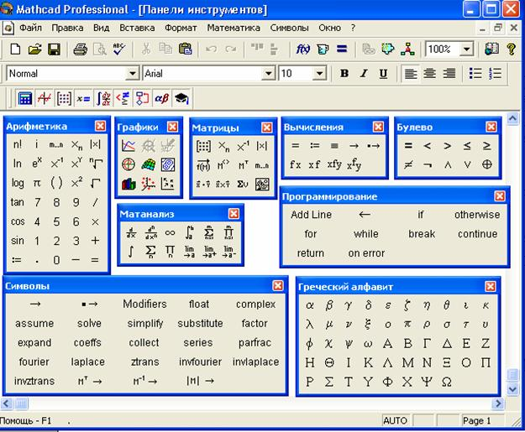

Рисунок 8 – Математический пакет MathCad

Математический пакет *MathCad* имеет следующие достоинства.

1) запись выражений выполняется в общеупотребительной математической форме;

2) пакет *MathCad* содержит базовые математические функции, в том числе и поиск экстремумов функциональных зависимостей, что существенно облегчает алгоритм решения транспортной задачи;

3) каждая страница документа может содержать текст, математические выражения, двумерные и трехмерные графики, рисунки, созданные в других Windows-приложениях;

4) пакет имеет хорошие подсказки, подробную документацию, функцию обучения использованию, целый ряд дополнительных модулей и приличную техническую поддержку производителя;

5) пакет имеет удобные возможности импорта и экспорта данных.

В качестве основных недостатков при работе с данными программными продуктами является сложность интегрирования проекта, разработанного с помощью математического пакета, в обособленный программный модуль. Указанные математические пакеты являются коммерческим программным обеспечением, что принесет дополнительные расходы при разработке программного продукта. Стоит отметить, что оптимизация, которой должно уделяться большое значение при работе с большим объемом данных, сложно осуществима из-за того, что математические пакеты предоставляют уже готовые методы решения определенных задач и не позволяют изменить алгоритм выполнения той или иной функции, как можно сделать при работе с различными языками программирования. Стоит рассмотреть другие программные продукты, а именно продукты с открытым исходным кодом, для возможности модификации представленного программного решения поставленной задачи. Так же стоит рассмотреть коммерческие программные продукты, которые используются и специализируются на решении задач подобного рода.

TransTrade (рисунок 9) – программа для автоматизации транспортных предприятий, а также любых отделов транспортной логистики, чья деятельность, так или иначе, связана с решением транспортных задач и осуществлением перевозок.

Программа для автоматизации транспортных предприятий, а также любых отделов транспортной логистики, чья деятельность, так или иначе, связана с решением транспортных задач и осуществлением перевозок.

Многопользовательская транспортная программа с гибкой настройкой прав и полномочий, предназначенная для решения транспортных задач. Простой интуитивно понятный интерфейс с широким спектром функционала, позволяющий наладить автоматизацию перевозок и грузоперевозок. Процесс автоматизации включает регистрацию всех необходимых сведений о каждой перевозке, подбор исполнителей среди привлеченных транспортных компаний, частных водителей и субподрядчиков, оперативный контроль выполнения перевозок, формирование и печать документов, просмотр отчетов. Расчет стоимости перевозок осуществляется либо по тарифам (почасовая оплата, километраж, вес, объем), либо по фиксированным тарифам за маршрут, либо по договорным ценам, имеющим частый характер. Все тарифные ставки задаются отдельно для клиента и отдельно для исполнителя. На основании зарегистрированных заказов мгновенно формируются и выводятся на печать платежные документы — либо по одному заказу, либо по совокупности заказов, либо за определенный период оказания услуг транспортных перевозок. Также транспортная программа оснащена возможностями быстрого формирования таких документов, как печатная форма заявки на фирменном бланке компании, путевой лист, товарно-транспортная накладная, приказы о командировках, детализации оказания услуг для клиента и по исполнителю и так далее. Множество наглядно-полезных сводных отчетов по всевозможным условиям и критериям.

В качестве минусов можно отметить высокую цену за копию программного продукта (минимальный функционал – 5000р), а также отсутствие открытого исходного кода.

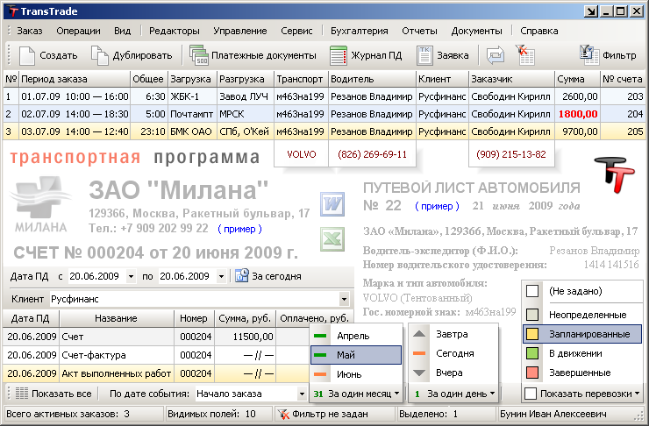

Рисунок 9 – Программа TransTrade

Другим программным решением транспортных задач большой размерности является ТРАНС-МЕНЕДЖЕР (рисунок 10).

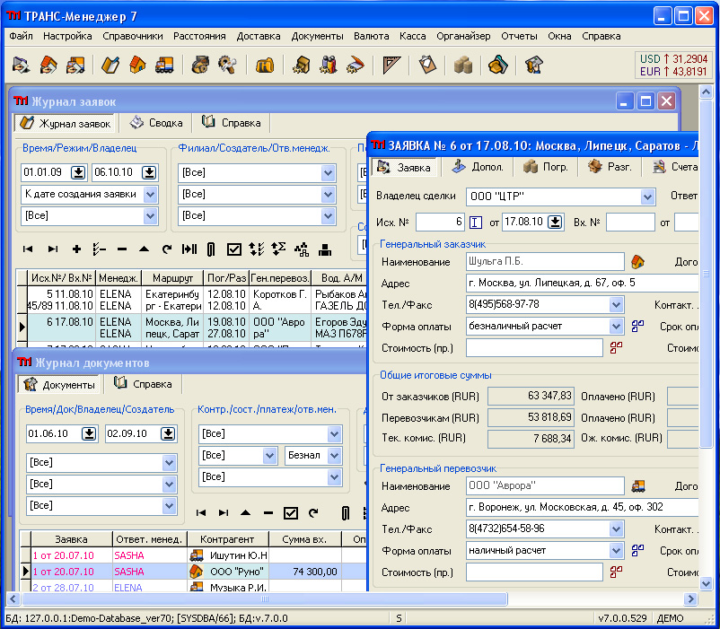

Рисунок 10 – Программа ТРАНС-МЕНЕДЖЕР

Транс-Менеджер позволяет:

- работать в программе как частным лицам, так и крупным предприятиям;

- организовать работу филиальной сети;

- конфигурировать систему по количеству рабочих мест, добавляя новые по мере

- разработать свои отчеты и печатные формы

В качестве минусов можно отметить также высокую цену копии программного продукта на одно рабочее место (~4000 руб.).

## 1.5 Постановка цели и задач

Определив цель работы: уменьшенить затраты предприятия и повысить его конкурентоспособность, за счет расчета оптимального объема и плана перевозок в рамках решения транспортных задач большой размерности, можно поставить следующие задачи, которые необходимо выполнить:

1. описать предметную область исследования; провести теоретико-множественный анализ предметной области, определить объект и предмет исследования; проанализировать существующие программные и технические средства для решения проблемы; описать цели и задачи исследования;
2. провести теоретический анализ разработок в выбранной области исследования;
3. реализация проектных решений для поставленных задач, а именно, определение концептуальных, информационных и математических моделей для разработки программного продукта решения проблемы; определение структур и схемы данных; определить схему функционирования программного продукта; разработка алгоритма функционирования программного продукта;
4. провести анализ результатов исследования;

# 2 Теоретический анализ разработок в области решения транспортных задач большой размерности

## 2.1 Резуальтаты патентного поиска по проблемам исследования

### 2.1.1 Результаты патентного поиска изобретений и полезных моделей

Материалы, отобранные для анализа приведены в таблице 3.

Таблица 3. Патентная документация (патенты на изобретения и полезные модели) отобранные для последующего анализа

|  |  |  |  |
| --- | --- | --- | --- |
| Предмет поиска: (объект исследования, его составные части) | Страна выдачи, вид и номер охранного документа, классификационный индекс МПК | Заявитель, страна. Номер заявки, дата подачи заявки, дата приоритета, конвенционный приоритет, дата опубл. | Название изобретения, полезной модели. |
| Способы и системы управления транспортными потоками | RU, Патент на полезную модель №91199, G06F17/00 | Сараев Виктор Никифорович, Кобяков Антон Анатольевич, Вайно Антон Эдуардович, Козлов Леонид Николаевич,  Подоляк Владимир Игоревич, Панфилов Сергей Александрович, Россия. №2009139188/22, 26.10.2009, опубликовано: 27.01.2010 | Интеллектуальная система управления транспортными потоками |
| Способы и системы оптимизации железнодорожного транспорта | RU, патент №2359857, B61L27/04 | КумарАджитК., Хоупт Пол К., МатеСтефен С., Джулич Пол М., Кайсак Джеффри, ШэфферГленн, Нельсон Скотт Д., Россия. №2006125429/11, 30.06.2004, опубликовано: 27.06.2009 | Многоуровневая система и способ оптимизации работы железнодорожного транспорта |
| RU, патент №[226982](http://www1.fips.ru/fips_servl/fips_servlet?DB=RUPAT&DocNumber=2269820&TypeFile=html)0, G08G1/01 | Агишев Сергей Газизович, Россия. №[2004103102/11](http://www1.fips.ru/fips_servl/fips_servlet?DB=RUPATAP&DocNumber=2004103102/11&TypeFile=html), 03.02.2004, опубликовано: 10.02.2006 | Система координированного управления транспортными потоками |
| KR, Патент №10-1574396,  G06F19/00 | Yeom Keun Hyuk, Choi Kyung Suk, Ok CheolMin, Kang Tae Jun, Корея, № 20130157018, 17.12.2013 | Service composition framework for transportation big data service |

Окончание таблицы 3

|  |  |  |  |
| --- | --- | --- | --- |
| Предмет поиска: (объект исследования, его составные части) | Страна выдачи, вид и номер охранного документа, классификационный индекс МПК | Заявитель, страна. Номер заявки, дата подачи заявки, дата приоритета, конвенционный приоритет, дата опубл. | Название изобретения, полезной модели. |
| Способы и системы оптимизации железнодорожного транспорта | RU, патент №2084954, G06F17/00 | Васильковский Сергей Александрович, Борисов Александр Михайлович, Зотов Сергей Николаевич, Белов Виктор Юрьевич, Шпунгин Сергей Геннадиевич, Михеев Павел Иванович, Россия, №9494019265, 24.05.1994. | Устройство для решения задачи о назначениях |

### 2.1.2 Результаты патентного поиска заявок на изобретения

В таблице 4 представлены результаты поиска заявок на изобретения и полезные модели по теме работы.

Таблица 4 – Патентная документация (заявки на изобретения и полезные модели, отобранные для последующего анализа)

|  |  |  |  |
| --- | --- | --- | --- |
| Предмет поиска: (объект исследования, его составные части) | Страна выдачи, вид и номер охранного документа, классификационный индекс МПК | Заявитель, страна. Номер заявки, дата подачи заявки, дата приоритета, конвенционный приоритет | Название изобретения, полезной модели. |
| Способы координированного управления транспортными потоками | RU, заявка на изобретение №94019265, G06F17/00 | Васильковский С.А., Борисов А.М., Зотов С.Н., Белов В.Ю., Шпунгин С.Г., Михеев П.И., Россия. 94019265/09, 24.05.1994, опубликовано: 27.04.1996 | Устройство для решения задачи о назначениях |
| CN, заявка на изобретение № 201510316749, G06F17/30 | Hangzhou Xiangsheng CommcoLTD, Китай. №201510316749, 10.06.2015. опубликовано: 09.09.2015 | Cloud big data analysis system applied to rail transportation means |

Окончание таблицы 4

|  |  |  |  |
| --- | --- | --- | --- |
| Предмет поиска: (объект исследования, его составные части) | Страна выдачи, вид и номер охранного документа, классификационный индекс МПК | Заявитель, страна. Номер заявки, дата подачи заявки, дата приоритета, конвенционный приоритет | Название изобретения, полезной модели. |
| Способы координированного управления транспортными потоками | RU, заявка на изобретение №99116222, G08G1/081 | Красноярская государственная архитектурно-строительная академия, Бабанин Виктор Борисович, Смолянинова Любовь Геннадьевна, Жуков Виктор Ильич, Островский Павел Викторович, Россия. 99116222/09, 12.07.1999, опубликовано: 10.05.2001 | Нейросетевой способ межрайонного координированного управления транспортными потоками |
| Автоматизированная система управления транспортными потоками | RU, заявка на изобретение №2014109114, G08G1/00 | Карамов Кирилл Романович, Россия. 2014109114/11, 12.03.2014, опубликовано: 20.09.2015 | Автоматизированная система управления транспортными потоками |

### 2.1.3 Результаты поиска зарегестрированных программ для ЭВМ

В таблице 5 предоставлены результаты поиска зарегистрированных программ для ЭВМ

Таблица 5 – Охранная документация (свидетельств о государственной регистрации программы для ЭВМ, отобранные для последующего анализа)

|  |  |  |  |
| --- | --- | --- | --- |
| Предмет поиска (объект исследования, его составные части) | Страна выдачи, вид и номер охранного документа. | Заявитель (правообладатель), страна. Дата регистрации в государственном Реестре программ для ЭВМ | Название программы |
| Программы для ЭВМ, предназначенные для решения транспортных задач | Россия. Свидетельство о государственной регистрации программы для ЭВМ. №2013618131 | Сапрыкина Ольга Валерьевна, Россия. 30.08.2013 | «Программный комплекс проектирования дорожной сети на основе многокритериальной оптимизации» |

Продолжение таблицы 5

|  |  |  |  |
| --- | --- | --- | --- |
| Предмет поиска (объект исследования, его составные части) | Страна выдачи, вид и номер охранного документа. | Заявитель (правообладатель), страна. Дата регистрации в государственном Реестре программ для ЭВМ | Название программы |
| Программы для ЭВМ, предназначенные для решения транспортных задач | Россия. Свидетельство о государственной регистрации программы для ЭВМ. № 2014663072 | Федеральное государственное бюджетное образовательное учреждение высшего профессионального образования «Ижевский государственный технический университет имени М.Т. Калашникова». Россия. 15.12.2014 | Программа для решения транспортных задач «Transportation problem» |
| Россия. Свидетельство о государственной регистрации программы для ЭВМ. № 2015663049 | Общество с ограниченной ответственностью «Аналитические и управляющие системы на транспорте «Транспортный алгоритм», Россия. 09.12.2015 | Система оптимального управления оборотом поездных локомотивов «Лабиринт» |
| Россия. Свидетельство о государственной регистрации программы для ЭВМ. № 2014616829 | Общество с ограниченной ответственностью «Перспектива-Сервис», Россия. 04.07.2014 | Умные маршруты |
| Россия. Свидетельство о государственной регистрации программы для ЭВМ. № 2014661566 | Федеральное государственное бюджетное образовательное учреждение высшего профессионального образования «Липецкий государственный технический университет» (ЛГТУ), Россия. 31.10.2014 | Многокритериальная трипланарная транспортная задача |
| Россия. Свидетельство о государственной регистрации программы для ЭВМ. № 2015612141 | Общество с ограниченной ответственностью «Аграрус», Россия. 13.02.2015 | Торгово-логистический программный комплекс Аграрус |

Продолжение таблицы 5

|  |  |  |  |
| --- | --- | --- | --- |
| Предмет поиска (объект исследования, его составные части) | Страна выдачи, вид и номер охранного документа. | Заявитель (правообладатель), страна. Дата регистрации в государственном Реестре программ для ЭВМ | Название программы |
| Программы для ЭВМ, предназначенные для решения транспортных задач | Россия. Свидетельство о государственной регистрации программы для ЭВМ. № 2014661209 | Общество с ограниченной ответственностью «Программы для бизнеса», Россия. 12.01.2015 | Внешняя компонента «Работа с картой + Логистика развоза» |
| Россия. Свидетельство о государственной регистрации программы для ЭВМ. № 2015617651 | Частное образовательное учреждение высшего профессионального образования «Институт экономики, управления и права (г. Казань)», Россия. 27.11.2015 | «Численное решение транспортной S-задачи ЛП модифицированным симплексным методом» |
| Россия. Свидетельство о государственной регистрации программы для ЭВМ. № 2013660945 | Валеева Аида Фаритовна,  Кощеев Иван Сергеевич,  Гончарова Юлия Александровна. Россия. 26.11.2013 | Логистическая система для решения задачи доставки груза различным потребителям |
| Россия. Свидетельство о государственной регистрации программы для ЭВМ. № 2014661947 | Федеральное государственное автономное образовательное учреждение высшего образования «Южный федеральный университет» (Южный федеральный университет), Россия, 25.11.2014 | Программа для решения задачи маршрутизации автотранспорта на основе модифицированного муравьиного алгоритма |
| Россия. Свидетельство о государственной регистрации программы для ЭВМ. № 2013660255 | Федеральное государственное автономное образовательное учреждение высшего профессионального образования «Южный федеральный университет» (Южный федеральный университет), Россия, 09.01.2014 | Визуализатор картографических данных транспортных сетей |

Окончание таблицы 5

|  |  |  |  |
| --- | --- | --- | --- |
| Предмет поиска (объект исследования, его составные части) | Страна выдачи, вид и номер охранного документа. | Заявитель (правообладатель), страна. Дата регистрации в государственном Реестре программ для ЭВМ | Название программы |
| Программы для ЭВМ, предназначенные для решения транспортных задач | Россия. Свидетельство о государственной регистрации программы для ЭВМ. № 2013611134 | Федеральное государственное бюджетное образовательное учреждение высшего профессионального образования «ДАГЕСТАНСКИЙ ГОСУДАРСТВЕННЫЙ УНИВЕРСИТЕТ», Россия. 26.03.2013 | Программа на VBA для Excel определения решения задачи размещения и развития объектов региональной транспортной системы |
| Россия. Свидетельство о государственной регистрации программы для ЭВМ. № 2013610989 | Федеральное государственное бюджетное учреждение науки Институт динамики систем и теории управления Сибирского отделения Российской академии наук, Россия,  15.12.2014 | Программная система «ВИГОЛТ» |

### 2.1.4 Системный анализ результатов поиска интеллектуальной собственности

Ввиду того, что рассматриваемая тема «Программная реализация решения транспортных задач большой размерности» подразумевает поиск некого алгоритма, который сможет решать транспортные задачи большой размерности, основные полезные для анализа материалы представлены в разделе зарегистрированных программ для ЭВМ.

Программа «Многокритериальная трипланарная транспортная задача» № 2014661566 предназначена для составления плана транспортировок некоторого однородного продукта от центров производства к центрам потребления с использованием транспортных средств различных типов. В программе реализован алгоритм решения невырожденной многокритериальной трипланарной транспортной задачи. Программа позволяет найти оптимальный план перевозок грузов от поставщиков к потребителям с учетом типов транспортных средств и критериев оптимальности. В рассматриваемой работе можно определить несколько критериев, например, расстояние между пунктами назначения перевозки, время транспортировки грузов, тарифы перевозок, стоимость перевозок. Однако, метод реализованный в данной программе не справляется с данными большого размера, например при рассмотрении матрицы 100 на 1000 [8].

Программа «Transportation problem» № 2014663072 представляет собой реализацию алгоритма симплекс-метода и не подходит для работы с данными большого объема [9].

Система оптимального управления оборотом поездных  локомотивов  «Лабиринт» №2015663049 позволяет рассчитывать оптимальную работу сотен локомотивов при рациональном продвижении поездопотока. Разработана на основе динамической транспортной задачи с задержками ДТЗЗ. Даёт возможность определения параметров продвижения поездопотока при различном числе локомотивов и производить расчёт оптимального числа локомотивов при заданных потоках. В обобщённом виде отображает схему полигона и технологию обращения локомотивов. В системе можно проводить эксперименты для различных условий работы, получая исчерпывающий набор результатов: графики движения поездов, оборота локомотивов, количество и занятость локомотивов, плановое и расчётное время доставки, время хода, задержки и др. Программа предназначена для работников, занятых управлением перевозками на железнодорожном транспорте. Принципы работы данной программы могут рассматриваться как продолжение решения транспортной задачи большой размерности, так как основная цель разрабатываемого программного обеспечения - доставка металлолома от поставщиков к потребителям посредством железнодорожного транспорта [10].

Программа «Умные маршруты» № 2014616829 предназначена для автоматизации и оптимизации создания маршрутов доставки товаров и/или услуг (заказов) с учетом ряда ограничений, а именно: время работы точки погрузки, время работы водителя (курьера, специалиста на выезде), диапазона ожидания доставки и другие. Данная программа использует алгоритм поиска минимума целевого функционала. Недостатком является то, что данная программная реализация рассчитана на работу с автомобильным транспортом, в то время как в условиях поставленной проблемы изучается преимущественно оптимизация железнодорожного транспорта [11].

Программа «Программный комплекс проектирования дорожной сети на основе многокритериальной оптимизации» №2013618131 позволяет сконфигурировать оптимальную по обозначенным критериям дорожную сеть на заданной территории. Построение дорожной сети учитывает государственные стандарты и строительные нормы. В качестве исходных параметров используются: необходимые тип и класс дорожной сети и электронная карта объектов инфраструктуры заданного участка территории. Данная программа подходит для проектирования дорожных сетей и в качестве исходных данных принимает электронную карту объектов инфраструктуры. Недостатком данного программного продукта является то, что он не решает транспортную задачу, а лишь визуализирует результат [12].

Программный комплекс «Торгово-логистический программный комплекс Аграрус» № 2015612141 предназначен для оптимизации работы отделов сбыта и закупок сельскохозяйственных предприятий, предприятий-переработчиков с/х продукции, а также предприятий, использующих в качестве сырья продукты переработки сельскохозяйственной продукции. С помощью программного комплекса сотрудники отдела продаж и закупок могут в режиме реального времени формировать заявки на покупку и продажу, осуществлять поиск по существующим заявкам с учетом стоимости доставки продукции до места разгрузки автомобильным транспортом. В реферате к данному программному продукту не описаны использующиеся методы для решения транспортной задачи, однако общая концепция рассматриваемой проблемы идентична проблеме поставленной в моей работе, за тем исключением, что программа «Аграриус» работает с сельскохозяйственной продукцией и доставка осуществляется посредством автомобильного транспорта [13].

Программа «Работа с картой + Логистика развоза» № 2014661209 предназначена для решения задач по анализу любой информации, имеющей какой-либо картографический смысл, из учетной программы «1С: Предприятие» на электронной векторной карте города. К таким задачам относятся: поиск на карте по адресу; построение оптимального маршрута по известному перечню точек; отображение месторасположения клиентов на карте; наложение на карту маршрута передвижения торговых агентов; наложение на карту фактических маршрутов передвижения автомобилей, полученных с навигаторов; построение кратчайшего маршрута от склада к торговой точке клиента, используя информацию непосредственно из «1С:Предприятие». Функционал данной программы ограничен исходными данными, а именно картой города, которая необходима для построения оптимального маршрута. К тому же, основным критерием является расстояние, а не цена доставки товара по определенному тарифу [14].

Программа «Численное решение транспортной S-задачи ЛП модифицированным симплексным методом» № 2015617651 предназначена для численного решения транспортной S-задачи ЛП модифицированным симплексным методом с представлением матрицы в мультипликативном виде. Программа применяется для получения минимальных (максимальных) показателей линейной целевой функции (качества решения) с учетом линейных ограничений на переменные. Реализация данного алгоритма не подходит для решения транспортных задач большой размерности [15].

Программа «Логистическая система для решения задачи доставки груза различным потребителям» № 2013660945 предназначена для решения задачи транспортной логистики, учитывая размещение предметов внутри ТС. Программа обеспечивает выполнение следующих функций: решение транспортной задачи рациональным способом; решение задачи размещения емкостей цилиндрической и параллелепипедной формы внутри транспортного средства рациональным способом; визуализация полученных данных в виде таблиц и изображений; возможность подбора наиболее эффективных параметров двигателя. Методы размещения товаров внутри транспортного средства являются вторичными в рассматриваемой задаче, однако могут быть использованы в дальнейшей доработке системы перевозок товаров [16].

В программе «Программа для решения задачи маршрутизации автотранспорта на основе модифицированного муравьиного алгоритма» №2014661947 ограничением задачи является грузоподъемность транспорта. В этой программе реализован модифицированный для решения задачи муравьиный алгоритм. В программе представлена возможность тестирования алгоритма на графах размерностью до 1000 вершин. Имеется возможность детальной настройки параметров алгоритма для определения их оптимальных значений. Данное решение подходит для работы с большим объемом данных, однако используется для маршрутизации автотранспорта и в качестве ограничения использует грузоподъемность транспорта, что не позволяет использовать ее в качестве решения транспортной задачи большой размерности для железнодорожного транспорта [17].

В программе «Визуализатор картографических данных транспортных  сетей» №2013660255 решается задача поиска и отображения кратчайшего пути в транспортной сети с учетом динамики изменения транспортного потока. Программа применяется для решения проектных задач, расчетов транспортных сетей, реализации логистических проектов, управления цепями поставок. Основным критерием является пройденное расстояние, однако в рассматриваемой задаче критерием является цена перевозки, основывающаяся на определенном тарифе [18].

Программа «ВИГОЛТ» №2015616697 предназначена для исследования задач оптимизации, возникающих при моделировании систем и процессов транспортной логистики: прокладка оптимальных маршрутов, размещение логистических объектов, сегментация зон обслуживания и др. В основе программы положен оптико-геометрический подход, основанный на фундаментальных вариационных принципах механики, позволяющих в полной мере учесть накладываемые на исследуемую задачу ограничения. Программа позволяет пользователю изменять размер области построения решения, алгоритмы аппроксимации распространения волны, проницаемость среды в определенных точках рассматриваемой области, что необходимо для установления необходимой точности решения. Данное решение предназначено для поиска оптимального пути, однако в рассматриваемой задаче поиск оптимального пути зависит от основного критерия, которым является, цена перевозки товара, основанная на определенном тарифе [19].

В ходе патентно-информационного поиска было найдено четыре заявки на изобретение,относящиеся к области исследования. Найдена заявка на изобретение №94019265 «Устройство для решения задачи о назначениях». Изобретение относится к области вычислительной техники и может быть использовано для точного решения задачи о назначениях и задач линейного программирования транспортного типа. Цель изобретения - расширение функциональных возможностей устройства за счет точного решения задачи о назначениях по минимаксному критерию. Устройство содержит блок генерации перестановок, блок регистров, блок синхронизации, блок формирования величин временных затрат, связанных с назначениями, накапливающий блок выбора минимального времени, счетчик, а также соответствующие входы и выходы перечисленных блоков и элементов. Работа устройства основана на переборе всех возможных вариантов назначения и определении наилучшего среди них по минимаксному критерию временных затрат на выполнение комплекса работ. Недостатком данного изобретения является сложная структура устройства, которая не может быть применима в условиях поставленной задачи [20].

Еще одна заявка на изобретение №99116222 «Нейросетевой способ межрайонного координированного управления транспортными потоками», согласно которому измеряют интенсивность транспортных потоков на «входах-выходах» района регулирования, выбирают в результате измерений план координации, наиболее близкий к контрольной совокупности. Данное изобретение, а также изобретение «Автоматизированная система управления транспортными потоками» решают задачи об оптимальном управлении грузопотоком, а именно дорожного регулирования. Задача дорожного регулирования может быть применима к изучаемой области, ввиду того, что одним из критериев оптимального решения транспортной задачи большой размерности может быть оптимизация грузовых потоков на железнодорожных путях [21].

В ходе патентно-информационного поиска, с помощью системы «Espacenet» был найден один зарубежный патент на изобретение по исследуемой тематике, а также одна заявка на изобретение. Изобретение»Cloud big data analysis system applied to rail transportation means» является системой облачного анализа больших данных применительно к железнодорожному транспорту. В транспорте устанавливается система - пользовательский терминал, с помощью которой в реальном времени предоставляются данные о движении транспорта.

Изобретение по патенту №10-1574396 принадлежит Корее. «Service composition framework for transportation big data service» - фреймворк, состоящий из нескольких модулей: модуля, отображающего текущие задачи предприятия, модуля, поддерживающего выполнение соответствующих задач, модуль, отвечающий за отображение связей двух или нескольких задач, выбранных пользователем. В программе, которая должна решать транспортные задачи большой размерности, возникает потребность в создании программных модулей, нацеленных на обмен данных. Например, взаимодействие баз данных предприятия поставщика с базами данных предприятий потребителей. Данное решение позволит отследить состояние выполнения конкретной задачи, возникающей между двумя субъектами [22].

В хоте патентно-информационного поиска было найдено четыре российских патента на изобретения и один патент РФ на полезную модель.

Полезная модель РФ №91199 «Интеллектуальная система управления транспортными потоками», содержит центр обработки информации и устройство отображения информации, первый вход-выход которого соединен с первым входом-выходом центра обработки информации, а также размещенные на каждом из транспортных средств бортовые компьютеры, отличающаяся тем, что введены центральная станция управления, первый вход-выход которой соединен со вторым входом-выходом устройства отображения информации, а второй вход-выход соединен со вторым входом-выходом центра обработки информации, а также группа территориальных станций управления, выходы которых соединены по радиоканалу с соответствующими бортовыми компьютерами транспортных средств, а входы-выходы соединены с третьими входами-выходами центра обработки информации. Данное техническое решение значительно повышает быстроту и легкость связи, распространения и обмена информацией, относящейся к продуктам, службам и знаниям вообще. Недостатком является сложность реализации системы, а также косвенное отношение к исследуемой проблеме на ее текущем этапе. Оптимизация движения дорожного транспорта - вторичная проблема, которую должна решать разрабатываемая система [23].

Изобретение по патенту РФ №2359857 относится к оптимизированной работе железнодорожного транспорта. Параметром оптимизации системы является, по меньшей мере, одно из следующих параметров: использование топлива, экономической оценки времени доставки груза, заранее заданных изменений условий. Техническим результатом является оптимизация работы системы железнодорожного транспорта. В реализации решения транспортной задачи большой размерности возникает проблема оценки времени доставки груза. Данная система позволяет решить эту проблему, однако недостатком является сложная многопроцессорная реализация такой системы [24].

Изобретение по патенту РФ №[226982](http://www1.fips.ru/fips_servl/fips_servlet?DB=RUPAT&DocNumber=2269820&TypeFile=html)0 относится к области регулирования движения дорожного транспорта. Система содержит центральный компьютер и подключенные к нему локальные компьютеры для сбора информации о дорожном движении. Данная система позволяет получать точную информацию о движении железнодорожного транспорта, однако для работы такой системы необходимо соответствующее оборудование, например специальная маркировка транспорта и считывающее устройство [25].

## 2.2 Резуальтаты аналитического исследования состояния проблемы по источникам периодической печати

### 2.2.1 Перечень источников периодической печати

В ходе аналитического исследования состояния проблемы по источникам периодической печати, для поиска подходящего материала использовались такие системы как: сайт издательства Springer (www.springer.com), сайт издательства Elsevier (www.elsevier.com), а также научная электронная библиотека elibrary.ru.

По данной тематике были рассмотрены материалы следующих источников:

* Журнал «Вычислительные методы и программирование: новые вычислительные технологии»;
* Журнал «Мир транспорта»;
* Журнал « Логистические системы в глобальной экономике»;
* Журнал « [Научный вестник московского государственного технического университета гражданской авиации](http://elibrary.ru/contents.asp?issueid=1257877)«;
* Журнал «[Инновационный транспорт](http://elibrary.ru/contents.asp?issueid=1261716)«;
* Журнал «[Вестник торгово-технологического института](http://elibrary.ru/contents.asp?issueid=1368147)«;
* Журнал « [Программные продукты и системы](http://elibrary.ru/contents.asp?issueid=1384088)«;
* Журнал «Железнодорожный транспорт»;
* [Вестник Астраханского Государственного Технического Университета](http://elibrary.ru/contents.asp?issueid=521797)«;
* Электронный научный журнал «Современные проблемы науки и образования»;
* Научный журнал «Искусственный интеллект и принятие решений»;
* Научный журнал « журнал «Известия. Технические науки»;
* Журнал «Наука и образование»;
* Журнал «Transportation Research Part E: Logistics and Transportation Review»;
* Журнал «Computers & Industrial Engineering»;
* Журнал «Applied Soft Computing»;
* Журнал «Annals of Operations Research»;
* Журнал «Encyclopedia of Optimization»;
* Журнал «Automation and Remote Control»;
* Журнал «Interdisciplinary Topics in Applied Mathematics, Modeling and Computational Science»;
* Журнал «Automation and Remote Control»;
* Журнал «Intelligent Information and Database Systems»;
* Журнал «Hierarchical Operations and Supply Chain Planning»;
* Журнал «Optimization Letters»;
* Журнал «Mathematical Programming».

### 2.2.2 Результаты аналитического исследования работ российских ученых

Таблица 6 – Результаты аналитического исследования работ российских ученых.

|  |  |  |  |
| --- | --- | --- | --- |
| Предмет поиска | Наименование источника информации с указанием страницы источника | Автор, фирма (держатель) технической документации | Год, место и орган издания |
| Программная система «Виголт» для решения задач оптимизации, возникающих в транспортной логистике | Вычислительные методы и программирование: новые вычислительные технологии, c 65-74 | Бухаров Д.С., Казаков А.Л. Иркутский государственный технический университет (ИрГТУ) | 2012, Научно-исследовательский вычислительный центр МГУ им. М.В. Ломоносова (Москва), №2 |

Продолжение таблицы 6

|  |  |  |  |
| --- | --- | --- | --- |
| Предмет поиска | Наименование источника информации с указанием страницы источника | Автор, фирма (держатель) технической документации | Год, место и орган издания |
| Совершенствование управления материальными потоками | Журнал «Мир транспорта», с 92-95 | Лемещук Д. Г. [Московский государственный университет путей сообщения (МИИТ)](http://elibrary.ru/org_items.asp?orgsid=1229) | 2012, [Московский государственный университет путей сообщения Императора Николая II](http://elibrary.ru/publisher_titles.asp?publishid=1770) (Москва), №1 |
| Алгоритм выбора поставщика на примере ООО «Агрохолдинг Камарчагский» | Журнал « Логистические системы в глобальной экономике», 392-398 | Терещенко А.А., Вершанская Е.Ф., Гильц Н.Е. Сибирский государственный аэрокосмический университет имени академика М. Ф. Решетнева | 2011, Сибирский государственный аэрокосмический университет им. акад. М.Ф. Решетнева (Красноярск), №1 |
| Критерии оптимизации управления закупками сырой нефти для нужд металлургического предприятия | Журнал « Логистические системы в глобальной экономике», с 257-260 | Федорова П.А. Сибирский государственный аэрокосмический университет имени академика М. Ф. Решетнева | 2013, Сибирский государственный аэрокосмический университет им. акад. М.Ф. Решетнева (Красноярск), №3-1 |
| Многокритериальные методы принятия решений в задачах транспортной логистики | Журнал « [Научный вестник московского государственного технического университета гражданской авиации](http://elibrary.ru/contents.asp?issueid=1257877)«, 14-16 | Быстров О.Ф., [МГУПС «МИИТ»](http://elibrary.ru/org_items.asp?orgsid=1229) | 2004, Московский государственный технический университет гражданской авиации (Москва), №202 |
| Решение отдельных логистических проблем с использованием cmpl и pycmpl | Журнал «[Инновационный транспорт](http://elibrary.ru/contents.asp?issueid=1261716)«, с 57-64 | Штеглих М. Технический университет прикладных наук г. Вильдау | 2014, Уральский государственный университет путей сообщения (Екатеринбург), №2 |
| Управление логистикой в организации | Журнал «[Вестник торгово-технологического института](http://elibrary.ru/contents.asp?issueid=1368147)«, с 19-22 | Газизуллина Т.О., Еремин М.В., Набережночелнинский государственный торгово-технологический институт | 2012, , Набережночелнинский государственный торгово-технологический институт (Набережные Челны), №3 |
| Разработка и исследование алгоритмов решения транспортных задач с использованием генетических методов | Научная диссертация, с 151 | Емельянова Т.С. | 2009, Южный Федеральный университет, Таганрог |

Продолжение таблицы 6

|  |  |  |  |
| --- | --- | --- | --- |
| Предмет поиска | Наименование источника информации с указанием страницы источника | Автор, фирма (держатель) технической документации | Год, место и орган издания |
| Рационализация транспортных потоков в управлении цепью поставок | Журнал «Вестник казанского технологического университета», с 22-35 | А. Н. Валеева, Аз. М. Гумеров, Казанский национальный исследовательский технологический университет | 2012, журнал «Вестник казанского технологического университета», Казанский национальный исследовательский технологический университет (Казань), №3 |
| Разработка системы планирования маршрутов движения вагонов при доставке грузов по железнодорожной сети | Журнал « [Программные продукты и системы](http://elibrary.ru/contents.asp?issueid=1384088)«, с 247-253 | Цельсова А.Ю., Хоботов Е.Н. Московский государственный технический университет им. Н.Э. Баумана | 2014, , ЗАО НИИ «Центрпрограммсистем» (Тверь), №4 |
| Маршрутизация перевозок грузов на сети желез-ных дорог ОАО «РЖД» | Журнал «Железнодорожный транспорт», с 34-39 | Панин В.В., Колесникова Е.С. ОАО «Научно-исследовательский и проектно-конструкторский институт информатизации, автоматизации и связи на железнодорожном транспорте» | 2011, Российские железные дороги (Москва), №2 |
| Адаптация генетических алгоритмов для решения транспортной задачи | Журнал « [Вестник Астраханского Государственного Технического Университета](http://elibrary.ru/contents.asp?issueid=521797)«, c 81-87 | Борознов В.О. Астраханский государственный технический университет | 2006, , Федеральное государственное бюджетное образовательное учреждение высшего профессионального образования «Астраханский государственный технический университет», №1 |
| О решении задач большой размерности в пакете mathcad на примере транспортной задачи | Электронный научный журнал «Современные проблемы науки и образования», с 25-32 | Фурина К.О. ФГБОУ ВПО «Пермский национальный исследовательский политехнический университет, Россия | 2015, Издательский Дом «Академия Естествознания» (Пенза), №1-1 |

Окончание таблицы 6

|  |  |  |  |
| --- | --- | --- | --- |
| Предмет поиска | Наименование источника информации с указанием страницы источника | Автор, фирма (держатель) технической документации | Год, место и орган издания |
| Решение транспортных задач с использованием комбинированного генетического алгоритма | Научный журнал «Искусственный интеллект и принятие решений», с 165-172 | Курейчик В. М. | 2010, Южный Федеральный университет, №2 |
| Особенности и новые подходы к решению динамических транспортных задач с ограничением по времени | Научный журнал « журнал «Известия. Технические науки», с 178-187 | Гладков Л.А, Гладкова Н.В., ЮФУ. | 2014, Известия ЮФУ. Технические науки, Ростов-на-Дону, №7 |
| О решении транспортных задач большой размерности | Журнал «[Научный вестник Московского государственного технического университета гражданской авиации](http://cyberleninka.ru/journal/n/nauchnyy-vestnik-moskovskogo-gosudarstvennogo-tehnicheskogo-universiteta-grazhdanskoy-aviatsii)«, с 131-133 | Петрунин С.В. | 2008, [научный вестник Московский государственный технический университетт гражданской авиации](http://cyberleninka.ru/journal/n/nauchnyy-vestnik-moskovskogo-gosudarstvennogo-tehnicheskogo-universiteta-grazhdanskoy-aviatsii), №131 |
| Транспортные системы большой размерности | Монография «Транспортные системы большой размерности», с 212. | Самойленко Н. И., Кобец А. А. Харьковская национальная академия городского хозяйства | 2010, Харьков, Издательство «НТМТ», №1 |
| Применение генетических алгоритмов для оптимизации транспортных задач | Научный журнал «Известия. Технические науки», с 172-175 | Коберси И.С., Шкуркин Д.В., ЮФУ | 2014, Южный Федеральный Университет, Ростов-на-Дону, №2 |
| Разработка параллельного алгоритма построения опорного плана транспортной задачи | Журнал «Наука и образование», с 1-14 | Аль-хулайди А.А | 2014, Издатель ФГБОУ ВПО «МГТУ им. Н.Э. Баумана», №5 |
| Алгоритмы и методы решения задач составления расписаний и других экстремальных задач на графах больших размерностей | Журнал «Наука и образование», с 236-251 | Панкратьев Е.В., Чеповский А.М., Центр новых информационных технологий МГУ | 2014, Издатель ФГБОУ ВПО «МГТУ им. Н.Э. Баумана», №5 |

### 2.2.3 Результаты аналитического исследования работ зарубежных ученых

Таблица 7 – Результаты аналитического исследования работ зарубежных ученых

|  |  |  |  |
| --- | --- | --- | --- |
| Предмет поиска | Наименование источника информации с указанием страницы источника | Автор, фирма (держатель) технической документации | Год, место и орган издания |
| Decomposition approach for integrated intermodal logistics network design | Transportation Research Part E: Logistics and Transportation Review, с 53-69 | Mohammad Ghane Ezabadi, Hector A. Vergara | 2016, Transportation Research Part E: Logistics and Transportation Review, USA, №89 |
| Risk management of logistics systems | Transportation Research Part E: Logistics and Transportation Review, с 112-123 | Tsan-Ming Choia,Chun-Hung Chiub, Hing-Kai Chan | 2016, Transportation Research Part E: Logistics and Transportation Review, №87 |
| Solving an integrated operational transportation planning problem with forwarding limitations | Transportation Research Part E: Logistics and Transportation Review, с 149-166 | Mario Ziebuhr, Herbert Kopfer | 2016, Transportation Research Part E: Logistics and Transportation Review, №87 |
| A priority based genetic algorithm for nonlinear transportation costs problems | Computers & Industrial Engineering, с 86-95 | Farhad Ghassemi Tari,Zahra Hashemi1 | 2016, Computers & Industrial Engineering, №96 |
| A new hybrid algorithm for the balanced transportation problem | Computers & Industrial Engineering, с 115-126 | Mohammad S. Sabbagha, Hosein Ghafaria, Sayyed Rasoul Mousavi | 2015, Computers & Industrial Engineering, №82 |
| The algorithm’s run-time grows, nearly, as a linear function of problem size | Computers & Operations Research, с 42-51 | Hesam Shams, Nasser Salmasi | 2014, Computers & Operations Research, №5 |
| Soft computing in big data intelligent transportation systems | Applied Soft Computing, с 1099-1108 | Chao Wanga, Xi Lia, Xuehai Zhoua, Aili Wangb, Nadia Nedjahc | 2016, Applied Soft Computing, №38 |
| Condition Based Maintenance in Railway Transportation Systems Based on Big Data Streaming Analysis | Procedia Computer Science, 437-446 | Emanuele Fumeoa, Luca Onetob, Davide Anguitaa | 2015, INNS Conference on Big Data 2015 Program San Francisco, №53 |

Продолжение таблицы 7

|  |  |  |  |
| --- | --- | --- | --- |
| Предмет поиска | Наименование источника информации с указанием страницы источника | Автор, фирма (держатель) технической документации | Год, место и орган издания |
| Big sizes transportation problem | The Coal Handbook: Towards Cleaner Production, с 582-603 | G.W. Zonailo, Ausenco Sandwell, Canada | 2013,, Volume 1 in Woodhead Publishing Series in Energy |
| Transportation by rail and sea in the coal industry | Transportation Research Part E: Logistics and Transportation Review, с 705-730 | Qiu hong Zhaoa, Shuang Chenb, Stephen C.H. Leungc, K.K. Laic | 2010, Transportation Research Part E: Logistics and Transportation Review |
| Integration of inventory and transportation decisions in a logistics system | Transportation Research Part E: Logistics and Transportation Review, с 913-925 | Phuong Tram Voa, Huu Hao Ngoa, Wenshan Guoa, John L. Zhoua, Andrzej Listowskib, Bin Duc, Qin Weid, Xuan Thanh Buie | 2015, Science of The Total Environment, №46 |
| Max-min sum minimization transportation problem | Annals of Operations Research, с 385-385 | Sonia PuriAffiliated,   * Indian Institute of Management | 2006, Annals of Operations Research, №512 |
| Multi-Index Transportation Problems | Encyclopedia of Optimization, 1540-1546 | Maurice Queyranne, Frits Spieksma, Univ. British Columbia, Vancouver, B.C. | 2001, Kluwer Academic Publishers, Canada, №13 |
| Iterative functional modification method for solving a transportation problem | Automation and Remote Control, с 134-143 | A. P. Tizik, V. I. Tsurkov, Dorodnicyn Computing Centre, Russian Academy of Sciences, Moscow, Russia | 2012, SP MAIK Nauka/Interperiodica , № 73 |
| Solving the Linear Transportation Problem by Modified Vogel Method | Interdisciplinary Topics in Applied Mathematics, Modeling and Computational Science, с 13-19 | D. Almaatani, S.G. Diagne, Y. Gningue, P. M. Takouda | 2015, Springer International Publishing, №117 |
| Deterministic optimizational problems of transportation logistics | Automation and Remote Control, с 2132-2144 | E. M. Bronshtein, T. A. Zaiko, Ufa State Aviation Technical University, Ufa, Russia | 2010, SP MAIK Nauka/Interperiodica, №71 |
| A Single Machine Scheduling Problem with Air Transportation Decision | Intelligent Information and Database Systems, 548-556 | P. S. You, Y. C. Lee, Y. C. Hsieh, T. C. Chen,  Automation and Robotics, Wroclaw University of Technology | 2011, Springer Berlin Heidelberg, №6591 |

Продолжение таблицы 7

|  |  |  |  |
| --- | --- | --- | --- |
| Предмет поиска | Наименование источника информации с указанием страницы источника | Автор, фирма (держатель) технической документации | Год, место и орган издания |
| Solving the integrated operational transportation planning problem | Potentials for Efficiency Increase in Modern Freight Forwarding, 55-68 | Marta Anna Krajewska | 2008, Gabler, №1 |
| Dynamic lot-sizing problem with demand time windows and container-based transportation cost | Optimization Letters, с 39-51 | Wikrom Jaruphongsa, Chung-Yee Lee, University of Science & Technology, Hong Kong, China | 2008, Springer-Verlag, №2 |
| A two-stage flow shop scheduling problem with transportation considerations | Journal 4OR, c 381-402 | Nacira Chikhi, Moncef Abbas, Rachid Benmansour, Abdelghani Bekrar, Saïd Hanafi | 2015, Springer Berlin Heidelberg, №13 |
| Distribution And Transportation Planning And Scheduling | Hierarchical Operations and Supply Chain Planning, c 95-158 | Tan Miller, M.B.A. | 2002, Springer London, №9 |
| Solving Multi-objective Transportation Problems by Spanning Tree-based Genetic Algorithm | Adaptive Computing in Design and Manufacture, с 95-108 | Mitsuo Gen, Yin-Zhen Li, Engineering Design Centre, University of Plymouth | 1998, Springer London №2 |
| Very large street routing problem with mixed transportation mode | Central European Journal of Operations Research, с 359-369 | Peter Matis , Michal Koháni, University of Zilina, Slovak Republic | 2011, Springer-Verlagб №1 |
| Cost operator algorithms for the transportation problem | Mathematical Programming, с 372-391 | V. Srinivasan, G. L. Thompson, Carnegie-Mellon University, Pittsburgh, PA, USA | 1977, Springer-Verlag, №12 |
| A genetic algorithm for two-stage transportation problem using priority-based encoding | R Spectrum, с 337-354 | Mitsuo Gen , Fulya Altiparmak, Lin Lin, Department of Industrial Engineering, Gazi University, Ankara, Turkey | 2006, Springer-Verlag, №28 |
| A multi-objective transportation routing problem | Operational Research, с 199-211 | Dimitra Alexiou , Stefanos Katsavounis, School of Engineering, Democritus University of Thrace, Vas. Xanthi, Greece | 2015, Springer Berlin Heidelberg, №15 |

Окончание таблицы 7

|  |  |  |  |
| --- | --- | --- | --- |
| Предмет поиска | Наименование источника информации с указанием страницы источника | Автор, фирма (держатель) технической документации | Год, место и орган издания |
| On the problem of measuring discount rates in intertemporal transportation choices | Journal Transportation, с 1019-1038 | Chen Wang, Ricardo A. Daziano, | 2015, Springer US, №42 |
| Optimal and Neuro—Dynamic Programming Solutions for a Stochastic Inventory Transportation Problem | Essays in Honor of Paul Stähly, с 65-78 | L. Bertazzi, D. P. Bertsekas, M. G. Speranza, Laboratory for Information and Decision Systems - M.I.T., USA | 2001, Physica-Verlag HD, №1 |
| Transportation planning | Logistics and Transportation, 157-213 | Raja G. Kasilingam, CSX Transportation, Jacksonville, Florida, USA | 1998, Springer US |
| A Hybrid Genetic Algorithm for Solving Single-Stage Fixed-Charge Transportation Problems | Technology Operation Management, с 1-15 | K. Antony Arokia Durai Raj, Chandrasekharan Rajendran, Indian Institute of Technology Madras, Chennai, 600 036, India | 2011, Springer-Verlag, №2 |

### 2.2.4 Системный анализ результатов аналитического исследования работ

В работе Фуриной К.О. «О решении задач большой размерности в пакете mathcad на примере транспортной задачи» представлен алгоритм для нахождения опорного плана транспортной задачи, который можно применять для решения транспортных задач, представленных в матричном виде порядка больше 20x10. Приведенный пример, позволяет сделать вывод, о том что данный алгоритм возможно использовать для эффективного нахождения опорного плана транспортной задачи. Недостатками данной работы является то, что автор хоть и рассматривает решение транспортных задач большой размерности, однако размерность, представленная в примерах недостаточно большая для того, чтобы уверенно применять данное решение для планирования грузоперевозок, где поставщиков и потребителей может быть больше 100 [26].

В работе автора «Разработка и исследование алгоритмов решения транспортных задач с использованием генетических методов» Емельяновой Татьяны Сергеевны отмечается, что Точные методы решения транспортных задач, позволяют найти решение только для задач с малым количеством клиентов (т.е. до 50-ти клиентов). Для решения задач большой размерности точные методы являются не эффективными в связи с их большими временными затратами. Однако, именно сейчас, требуется эффективные алгоритмы решения задач большой размерности, т.к. в настоящее время наблюдается процессы глобализации в экономике. В частности, это приводит к слиянию множества мелких и средних компаний в крупные корпорации, которые пытаются уменьшить издержки путем сокращения количества однотипных объектов инфраструктуры (складов, ремонтных мастерских и пр.) преобразовывая их в крупные объекты регионального значения. Что приводит к необходимости планирования транспортных операций с большим количеством клиентов. Автором был разработан специальный комбинированный генетически алгоритм для решения статической транспортной задачи с ограничением по времени [27].

В научной статье «Особенности и новые подходы к решению динамических транспортных задач с ограничением по времени» авторами рассматриваются новые подходы к решению динамических транспортных задач. Из данной работы сделаны выводы, что такого рода задачи относятся к классу NP-сложных задач и для их эффективного решения необходима разработка новых методов, основанные на использовании различных эвристик. В работе предложены новые подходы к решению подобных задач на основе гибридных интеллектуальных моделей и эволюционных методов. Недостатками работы является то, что автор рассматривает предложенные алгоритмы на задачах небольшой размерности [28].

В работе Петрунина С.В. «О решении транспортных задач большой размерности» рассмотрено применение ПС-метода к транспортным задачам большой размерности. Показано, что на каждом шаге достаточно рассматривать не всю матрицу коэффициентов целевой функции, а коэффициенты только двух строк. Рассмотрено применение данного алгоритма к задачам размерности 1000х1000. Автором был разработан программный продукт для решения транспортных задач. Недостатком работы является использование специальной среды FOX-PRO [29].

В объемной работе «Транспортные системы большой размерности» приводится множество методов решений транспортных задач большой размерности, исходя из типа поставленной задачи. Основное внимание в монографии уделяется математическим и цифровым моделям оптимизационных задач, которые встречаются в инженерной практике пассажирских и грузовых перевозок. Для каждого типа транспортных задач приводятся общие содержательные и математические постановки, конкретные примеры и их решения. Данная работа является полезным пособием для разработки системы для решения транспортных задач большой размерности. Интересным дополнением является метод разбиения транспортной сети на заданное количество районов, который может быть применен при разработке программного продукта. Автором проведена объемная работа и предлагается множество способов решения транспортных задач, в зависимости от их типа. Недостатков в данной работе обнаружено не было, а сама работа может быть использована как главное пособие для проведения НИР [30].

В работе «Применение генетических алгоритмов для оптимизации транспортных задач» авторов Коберси и Шкуркина рассматриваются описание и классификация транспортных задач, проведены описания классических алгоритмов и выявлены их недостатки на системном уровне, указывая на то, что решение задач большой размерности точные методы являются не эффективными по критериям скорости принятия решения. Недостатками работы, как и большинстве работ, связанных с использованием генетических алгоритмов в транспортной задаче, является то, что генетический метод не гарантирует оптимальное решение такой задачи [31].

В работе Аль-хулайди «Разработка параллельного алгоритма построения опорного плана транспортной задачи» представлен алгоритм получения опорного плана для решения транспортных задач большой размерности. Главной идеей при решении транспортных задач такого вида является распараллеливание методов решения транспортных задач: «Решение транспортной задачи большой размерности при помощи последовательной модели вычислений требует значительных временных затрат. В связи с этим актуальной является разработка соответствующих параллельных алгоритмов, позволяющих сократить время поиска решения». Автор приводит модификацию последовательного алгоритма метода Фогеля для получения опорного плана, таким ускоряя работу данного алгоритма за счет параллельных вычислений, что является хорошим методом оптимизации при работе с данными большой размерности. В качестве результатов работы разработанного алгоритма, автор утверждает, что «Ускорение при небольших размерностях задачи значительно меньше 0,5. Это значит, что алгоритм неэффективно работает при небольших размерностях задачи. Однако, для больших размерностей мы получаем значительный выигрыш (до 130%)». Таким образом, при нахождении опорного плана в рассматриваемой транспортной задаче, можно использовать модифицированный алгоритм метода Фогеля для параллельных вычислений [32].

В работе «Алгоритмы и методы решения задач составления расписаний и других экстремальных» рассматривается ориентированный граф G = (V,E) большой размерности, на рёбрах которого задан набор характеристик. В графе выделено подмножество вершин V ⊂ V , на которые наложены дополнительные условия. В работе приведён алгоритм сведения задачи оптимизации на графе G к задаче оптимизации на графе G' = (V', E') меньшей размерности. Приведены основные этапы решения и методы построения приближённого решения задачи на преобразованном графе G. В работе описано несколько различных подходов для построения алгоритмов поиска приближённых решений оптимизационных задач на графах больших размерностей. Недостатком представленных методов является тот факт, что заранее невозможно предсказать результаты работы программы. К сожалению, бывают случаи, когда результаты неудовлетворительны. Наличие таких результатов связано с тем фактом, что задачи имеют большую вычислительную сложность [33].

В работе «Модели, методы и алгоритмы эффективного решения задачи маршрутизации транспорта на графах больших размерностей»  рассматриваются задачи оптимизации на графах больших размерностей, возникающие в транспортной логистике, не имеющие эффективных алгоритмов нахождения точного решения. Исследуемый класс задач является вариацией задач маршрутизации транспорта с временными окнами и дополнительными ограничениями. Целью работы автора является разработка моделей и алгоритмов для практического решения задач, содержащих до 10000 клиентов. Автором созданы и исследованы новые алгоритмы и методы: приближенный алгоритм решения бикритериальной задачи о поиске кратчайших путей, псевдополиномиальный алгоритм для решения задачи о поиске кратчайших путей на графах с произвольно заданным частичным порядком, алгоритм построения начального приближения, многофазный алгоритм для решения задачи маршрутизации транспорта с временными окнами и дополнительными ограничениями, метод фиктивных клиентов, а также разработан программный комплекс PlanVidia для практического решения задач маршрутизации с временными окнами и дополнительными ограничениям [34].

В работе «Программная система «Виголт» для решения задач оптимизации, возникающих в транспортной логистике» представлено описание программной системы «ВИГОЛТ», предназначенной для решения ряда логистических задач в непрерывной постановке: об оптимальном маршруте, об оптимальном размещении объектов логистической инфраструктуры и о сегментации логистических зон. В рамках системы реализованы вычислительные алгоритмы, основанные на оптико-геометрической аналогии. Недостатками работы является то, что автор описывает разработанную систему, однако, не предоставляет алгоритмы реализации отдельных модулей программного продукта [35].

В работе «Совершенствование управления материальными потоками» автор рассматривает оптимизацию материальных потоков на рынке грузоперевозок, транспортные расходы, маркетинговые задачи, экономический смысл логистики. Дается обзор имеющихся и перспективных форм анализа прогноза экономической ситуации на рынке грузовых перевозок. Работа больше подходит для поверхностного изучения состояния ситуации на рынке грузовых перевозок, не предоставляя при этом методы оптимизации процесса грузоперевозок [36].

В работе «Алгоритм выбора поставщика на примере ООО «Агрохолдинг Камарчагский» автор делает заключение о том, что выбор поставщика является одной из наиболее важных задач закупочной логистики. Прежде поставщик рассматривался как продавец, предоставляющий необходимый материал, которого не интересовали проблемы эффективного производства и качества производимой из его материалов продукции. В современных условиях хозяйственные субъекты всё больше осознают свою взаимозависимость и ответственность друг перед другом. Поставщики и фирмы – покупатели становятся партнерами по бизнесу. Работая совместно, они могут добиться снижение затрат и улучшение качества товаров и услуг. Именно эти соображения, а не борьба за большую часть доходов, выходят сейчас на первый план. К недостаткам работы можно отнести то, что рассмотрение алгоритма для оптимизации выбора поставщика для определенной компании не всегда применим к другим компаниям. Много факторов зависит как от отрасли, которой занимается рассматриваемая компания, так и от ее внутренней организации [37].

В работе «Критерии оптимизации управления закупками сырой нефти для нужд металлургического предприятия» изложен опыт металлургического предприятия по организации поставок сырой нефти для производственных нужд. Уточняются основные критерии оптимизации логистики закупок сырой нефти на металлургическом предприятии ООО «Литейно-прессовый завод «Сегал». Автор делает выводы, что первый и основной критерий оптимизации в логистике снабжения металлургического предприятия сырой нефтью – баланс цены, качества сырой нефти и надежности поставщика. Недостатком работы является то, что работа большей посвящена исследованию качественных и экономических показателей произведенной продукции, а также рассматривается такой критерий как надежность поставщика, который на ранних этапах не будет учитываться в работе разрабатываемой системы [38].

В работе «Многокритериальные методы принятия решений в задачах транспортной логистики» рассмотрена и проиллюстрирована примером из транспортной логистики система методов многомерной условной оптимизации *ExC*. Предложен альтернативный метод принятия решений на множестве вариантов по множеству показателей, объединяющий возможности всех моделей *ExC*. Недостатком является сложная математическая модель метода принятия решения [39].

В работе «Решение отдельных логистических проблем с использованием cmpl и pycmpl»  разъясняется, каким образом отдельные логистические задачи можно сформулировать и решить с помощью оптимизационных программных систем для линейных задач CMPL и интерфейса Python - pyCMPL. В статье разбираются примеры решения логистических задач, таких как «задача о коммивояжёре» и «задача о размещении с ограничениями на мощность». Недостатком работы является не совсем удачный выбор инструмента для решения задач, требовательных к вычислительным ресурсам - интерпретируемый язык программирования Python. [40].

В работе «Рационализация транспортных потоков в управлении цепью поставок» приводится обоснование тому, что маршрутизация перевозок – это наиболее эффективный способ организации оптимального продвижения грузопотоков по логистическим каналам и цепям. Формирование рациональных маршрутов позволяет точно определять объемы перевозок грузов в территориальном и временном разрезе, рассчитывать количество транспортных средств, необходимых для обеспечения грузопотоков, добиваться значительного сокращения простоев подвижного состава под погрузкой и разгрузкой. Недостатком данной работы является то, что автором рассматривается сама польза, полученная от правильного построения логистической системы предприятия, но не рассматривается сам процесс построения такой цепи [41].

В работе «Маршрутизация перевозок грузов на сети железных дорог ОАО «РЖД» рассматриваются основные положения новой инструкции по планированию, организации и учету перевозок грузов отправительскими и ступенчатыми маршрутами. Недостатками данной работы является то, что в ней не рассматриваются методы решения транспортных задач, как и вообще не затрагивается вопрос оптимизации транспортных перевозок. Однако, стоит учитывать, что в работе будет использоваться сеть железных дорог ОАО «РЖД» я в связи с этим возникает востребованность в ее изучении [42]

В работе «*Risk management of logistics systems*» рассматриваются риски управления логистической системой. А в работе «*Solving an integrated operational transportation planning problem with forwarding limitations*» рассматривается проблема транспортного планирования с изменяющимися ограничениями. Данные статьи издаются в одном научном журнале в мае 2016 года и рекомендуются к ознакомлению [43].

В работе «*A priority based genetic algorithm for nonlinear transportation costs problems*» рассматривается применение генетических алгоритмов. Автор приходит к заключению, что применение генетических алгоритмов способно разрешить многие проблемы в условиях текущей мировой обстановке: «*Due to the computational complexity of the proposed mathematical model, a priority based genetic algorithm capable of solving the real world size problems was proposed*» [37] Недостатками работы, как и большинстве работ, связанных с использованием генетических алгоритмов в транспортной задаче, является то, что генетический метод не гарантирует оптимальное решение такой задачи [44].

В статье «*A new hybrid algorithm for the balanced transportation problem*» авторами был рассмотрен гибридный алгоритм полностью избавляющийся от вырожденности в транспортной задаче. Вырожденность в транспортной задаче – ситуация, когда в процессе решения транспортной задачи число базисных (занятых перевозками) ячеек транспортной таблицы меньше *m + n - 1* (где *m* и *n* – число поставщиков и потребителей, соответственно), и алгоритм решения впадает в бесконечный цикл или завершается с ошибкой. Эффективность данного алгоритма линейно зависит от размера рассматриваемой задачи: *«The algorithm’s run-time grows, nearly, as a linear function of problem size»*. Недостатком работы является линейная зависимость эффективности алгоритма от числа узлов в рассматриваемой задаче[45].

В статье *«* *Soft computing in big data intelligent transportation systems*» представлена программа *NeverStop,* которая использует генетические алгоритмы «*fuzzy*» контроля при работе с транспортными системами. В результате исследования результатов работы такого алгоритма для решения представленной транспортной задачи, автор делает следующий вывод: «*Experimental results on the prototype system demonstrate NeverStop can efficiently facilitate researchers to reduce the average waiting time for vehicles*». Недостатком работы является использование генетического алгоритма в рассматриваемой задаче, а именно то, что данный алгоритм не гарантирует нахождение оптимального решения [46].

В работе «*Condition Based Maintenance in Railway Transportation Systems Based on Big Data Streaming Analysis*» авторы предлагают новый алгоритм, основанный на потоковом анализе данных, который анализирует вектор регрессии (орг. *Online Support Vector Regression*) для прогнозирования «оставшегося полезного времени» пути (орг. *Remaining Useful Life*). Результаты анализа данного алгоритма продемонстрировали его преимущество в задачах оптимизации транспортных потоков: «*Results from tests on a real-world dataset show the actual benefits brought by the proposed methodology*». Авторы не раскрывают полностью реализацию использованного алгоритма, что и является недостатком работы [47].

В работе «*Transportation by rail and sea in the coal industry*» автор рассматривает преимущества использования железнодорожного транспорта с точки зрения минимизации количества «утечек» товара и загрязняющих окружающую среду выбросов. В работе также представлены методы оптимизации доставки угля поставщикам. Недостатком работы является то, что автор рассматривает экономическую выгоду от организации процесса перевозки, например, упаковки груза. Однако не рассматривает процесс оптимизации доставки груза [48].

В работе «*Integration of inventory and transportation decisions in a logistics system*» авторы используют Марковский процесс принятия решений при формировании системы отвечающей за доставку угля в четыре филиала компании. Авторы подтверждают успешность применения данной стратегии в подобных задачах: «*Our computational tests show that the proposed strategy can significantly reduce the overall system costs while maintaining smooth Just-in-Time supplies of coal to the subsidiaries*». Недостатком работы является количество рассматриваемых в задаче потребителей - четыре филиала[49].

В работе «*Multi-Index Transportation Problems*» рассматривается решение многопродуктивных транспортных задач, иногда возникает необходимость составления базисного плана перевозок взаимозаменяемых видов продукции. Такой вопрос следует решать как единую задачу, так как в ней различные продукты могут приравниваться друг к другу через переводные коэффициенты. Решение задачи данной модели не имеет принципиальных отличий от решения закрытой однопродуктовой задачи. Существуют лишь специфические методические приемы обработки исходной информации, которые необходимо знать, чтобы подготовить матрицу для выполнения расчетов [50].

В работе «*Iterative functional modification method for solving a transportation problem*» предлагаются новые методы решения транспортной задачи, основывающиеся на декомпозиции оригинальной задачи на несколько «двумерных» оптимизационных задач. В результате авторы имеют не только единственное оптимальное решение, но и систему ограничений, которая может дать множество оптимальных решений. К недостаткам работы можно отнести предоставление решения такой транспортной задачи во множестве систем ограничений, что в дальнейшем предполагает нахождение единого оптимального решения [51].

В работе « *Solving the Linear Transportation Problem by Modified Vogel Method* « приведена модификация аппроксимирующего алгоритма Вогеля для нахождения оптимальных решений линейной транспортной задачи. Однако данный алгоритм не способен решать транспортные задачи большой размерности [52].

В работе « *Solving Multi-objective Transportation Problems by Spanning Tree-based Genetic Algorithm*» представлен новый подход, на основе распределенного генетического алгоритма для решения многокритериальной транспортной задачи. Эффективность данного алгоритма подтверждается с помощью численных экспериментов. Недостатком работы является использование генетического алгоритма в рассматриваемой задаче, а именно то, что данный алгоритм не гарантирует нахождение оптимального решения [53].

В работе «*A Hybrid Genetic Algorithm for Solving Single-Stage Fixed-Charge Transportation Problems*» автором рассматривается генетичесикй алгоритм для решения транспортных задач в сочетании с оптимизированной схемой. Производительность данного алгоритма сравнивается с эталонными способами решения подобных проблем. К недостаткам данной работы можно отнести использование генетического алгоритма, который не всегда способен предоставить оптимальное решение рассматриваемой задачи [54].

## 2.3 Выводы по главе 2

В главе был произведён анализ ряда патентов и заявок на изобретения и полезные модели зарегистрированные в Российской Федерации, Китае и Корее. В результате патентного поиска было отобрано 4 патента на изобретения, 1 патент на полезную модель. Кроме того, было найдено 4 заявки на изобретения, а также было отобрано 12 свидетельств на регистрацию программ для ЭВМ. Это подтверждает актуальность данной проблемы, а также большое разнообразие решений транспортной задачи большой размерности, которое зачастую зависит от рассматриваемой задачи.

Найденные патенты на изобретения относятся к области оптимизации дорожных потоков. Большинство рассмотренных изобретений являются сложными многопроцессорными информационными системами, позволяющими отслеживать движение транспорта и оценивать время доставки груза. По результатам поиска патентов на изобретения, стоит выделить такие изобретения как: «Интеллектуальная система управления транспортными потоками», а также «Многоуровневая система и способ оптимизации работы железнодорожного транспорта», однако основными недостатками данных изобретений является то, что данные изобретения являются сложными системами, реализация которых невозможно в условиях рассматриваемой задачи. Например, нельзя оборудовать весь используемый железнодорожный транспорт соответствующей системой для управления железнодорожными потоками, однако нельзя отрицать важность работы такой системы в задаче транспортного планирования.

Анализируя результаты патентного поиска заявок на изобретения стоит выделить «Нейросетевой способ межрайонного координированного управления транспортными потоками». Идея данного метода схожа с идеей генетического алгоритма. Обучение нейронной сети по оптимальным вариантам доставки груза позволит выделить общие закономерности планирования грузопотока. Такое решение в дальнейшем может рассматриваться в НИР.

Ввиду специфики рассматриваемой темы исследования, а именно «Программная реализация решения транспортных задач большой размерности» особое внимание уделялось поиску зарегистрированных программ для ЭВМ, так как основной интерес представляет поиск алгоритма, позволяющий решать транспортные задачи большой размерности. Из 12 рассмотренных свидетельств на регистрацию программ для ЭВМ стоит выделить следующие программные продукты: «Умные маршруты» и «Визуализатор картографических данных транспортных сетей». Данные решения могут быть использованы при разработке программного продукта для решения транспортных задач большой размерности.

Основная часть найденных патентов является патентами РФ, однако была найдена одна китайская заявка на изобретение №201510316749, а также один корейский патент на изобретение №10-1574396. Данные решения связаны с областью мониторинга движения транспорта, а также механизмом обмена большими данными, соответственно.

В результате исследования состояния рассматриваемой проблемы были проанализированы исследования работ российских ученых в количестве 21 работы. Также рассмотрено 30 работ зарубежных ученых. Были рассмотрены материалы 26 источников периодической печати. Для поиска подходящего материала использовались такие системы как: сайт издательства Springer (www.springer.com), сайт издательства Elsevier (www.elsevier.com), а также научная электронная библиотека elibrary.ru.

По результатам аналитического исследования работы российских ученых можно выделить следующие работу Аль-хулайди «Разработка параллельного алгоритма построения опорного плана транспортной задачи» В качестве результатов работы разработанного алгоритма, автор утверждает, что «Ускорение при небольших размерностях задачи значительно меньше 0,5. Это значит, что алгоритм неэффективно работает при небольших размерностях задачи. Однако, для больших размерностей мы получаем значительный выигрыш (до 130%)». Был сделан вывод, что при нахождении опорного плана в рассматриваемой транспортной задаче, можно использовать модифицированный алгоритм метода Фогеля для параллельных вычислений. Также можно выделить работу «Транспортные системы большой размерности» авторов Самойленко Н. И., Кобца А. А. В данной работе приводится множество методов решений транспортных задач большой размерности, исходя из типа поставленной задачи. Наиболее популярными по количеству статей на исследуемую тематику изданиями в отечественном сегменте оказались: журнал «Железнодорожный транспорт», «[Инновационный транспорт](http://elibrary.ru/contents.asp?issueid=1261716)«, а также журнал «Логистические системы в глобальной экономике».

В зарубежном сегменте на исследуемую тему, наибольшее количество статей представлено в журнале «*Transportation Research Part E: Logistics and Transportation Review*» и «*Computers & Industrial Engineering*». Здесь следует выделить работу «*A priority based genetic algorithm for nonlinear transportation costs problems*», которая также подтверждает актуальность использования генетических алгоритмов для решения транспортных задач большой размерности.

Наиболее популярным алгоритмом для решения транспортных задач большой размерности является так называемый «генетический алгоритм». В основе решения лежит параллельный генетический алгоритм. Каждый вариант решения представлен хромосомой, которая может быть скрещена с другой хромосомой или подвергнута мутации. В результате полученный «ребенок» добавляется к общей популяции. Размер популяции ограничен и наименее приспособленные хромосомы удаляются.

# Заключение

В данном отчете было представлено две главы магистерской выпускной квалификационной работы. Во введении была указана актуальность проблемы, определен объект и предмет исследования, цель и задачи исследования.

В первой главе работы было выполнено описание предметной области: описана роль логистического аспекта предприятия в учете себестоимости продукции, определена общая постановка транспортной задачи, представлены основные стандартные методы решения транспортных задач, а также рассмотрены методы решения транспортных задач большой размерности. Также в данной главе была произведена декомпозиция объекта и предмета, выбранного для изучения, и представлены результаты теоретико-множественного анализа сети перевозок многопрофильного предприятия. Проведен анализ существующих программных средств, используемых для решения транспортных задач большой размерности. В результате проделанной работы, была сформулирована цель работы, а также задачи исследования.

Вторая глава работы посвящена проведению патентного поиска и анализу источников периодической печати по теме исследования «Программная реализация решения транспортных задач большой размерности». Основной задачей выполнения патентного поиска был отбор наиболее эффективных научно-технических достижений в исследуемой области. Целью послужило определение уровня техники в данной области, а также тенденций развития исследуемого объекта. В результате патентного поиска было отобрано 4 патента на изобретения, 1 патент на полезную модель. Кроме того, было найдено 4 заявки на изобретения, а также было отобрано 12 свидетельств на регистрацию программ для ЭВМ. Стоит отметить, что рассматриваемая задача требовательна к вычислительным ресурсам машины, на которой производятся вычисления. Таким образом, в рассмотренных работах преобладают алгоритмы, основанные на параллельных вычислениях.

Из 12 рассмотренных свидетельств на регистрацию программ для ЭВМ стоит выделить следующие программные продукты: «Умные маршруты» и «Визуализатор картографических данных транспортных сетей». Данные решения должны быть использованы при разработке программного продукта для решения транспортных задач большой размерности.

В результате исследования состояния рассматриваемой проблемы было проанализированы исследования работ российских ученых в количестве 21 работы. Также рассмотрено 30 работ зарубежных ученых. Количество рассмотренных работ подтверждает актуальность выбранной проблемы. Многие компании хотят снизить свои расходы на транспортировку груза и достигают этого за счет нахождения оптимального плана решения транспортной задачи. Это подтверждает немалое количество работ, посвященных оптимизации транспортной составляющей определенной компании.

# 3 Проектные решения для разработки программного обеспечения решения транспортных задач большой размерности

## 3.1 Формирование функциональной модели исследования

Для изучения вопроса о программной реализации решения транспортных задач большой размерности была разработана контекстная диаграмма функциональной модели исследования, которая представлена на рисунке 3.1, а на рисунке 3.2 представлена диаграмма декомпозиции данной функциональной модели. Программная реализация решения транспортных задач большой размерности на начальном этапе предусматривает постановку целей и задач исследования, а также выделения объекта и предмета исследования. Также выбор алгоритма решения такой задачи основан на результатах проведенного патентного поиска по соответствующей теме исследования. Результатом исследования является программный продукт, который, используя разработанную библиотеку, сможет оптимизировать тестовые данные по перевозке, полученные на освновании реальных данных ОАО ММК. Транспортная задача большой размерности подразумевает наличие данных о поставщиках, потребителях и тарифах, а также вспомогательные данные, такие как регион поставщика, потребителя, завод, на который осуществляется поставка и другие данные. Такие данные удобно хранить, используя реляционную модель данных, а значит необходимо спроектировать базу данных, что подразумевает выбор подходящей СУБД, а так же сам процесс организации данных в самой базе данных.

Решение транспортных задач большой размерности подразумевает длительный процесс обработки данных. В данном случае необходимо выбрать такой инструмент разработки, который соответствует требованиям как по скорости работы программы, так и по возможности соединения со сторонней базой данных. В качесвте такого языка программирования был выборан язык С++ и среда разработки RAD Studio.

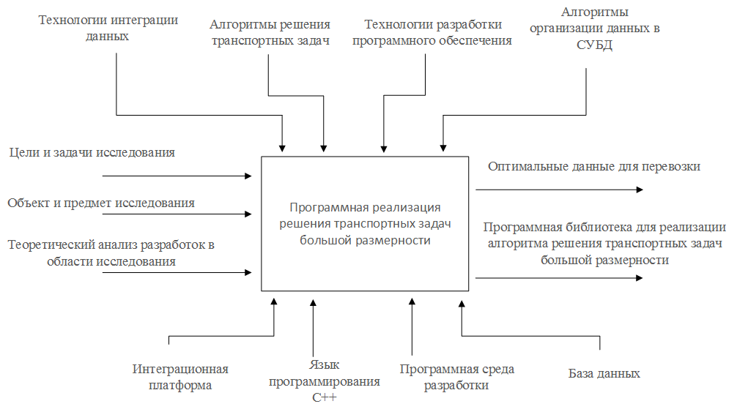

Рисунок 3.1 – Контекстная диаграмма функциональной модели исследования для программной реализации транспортных задач большой размерности

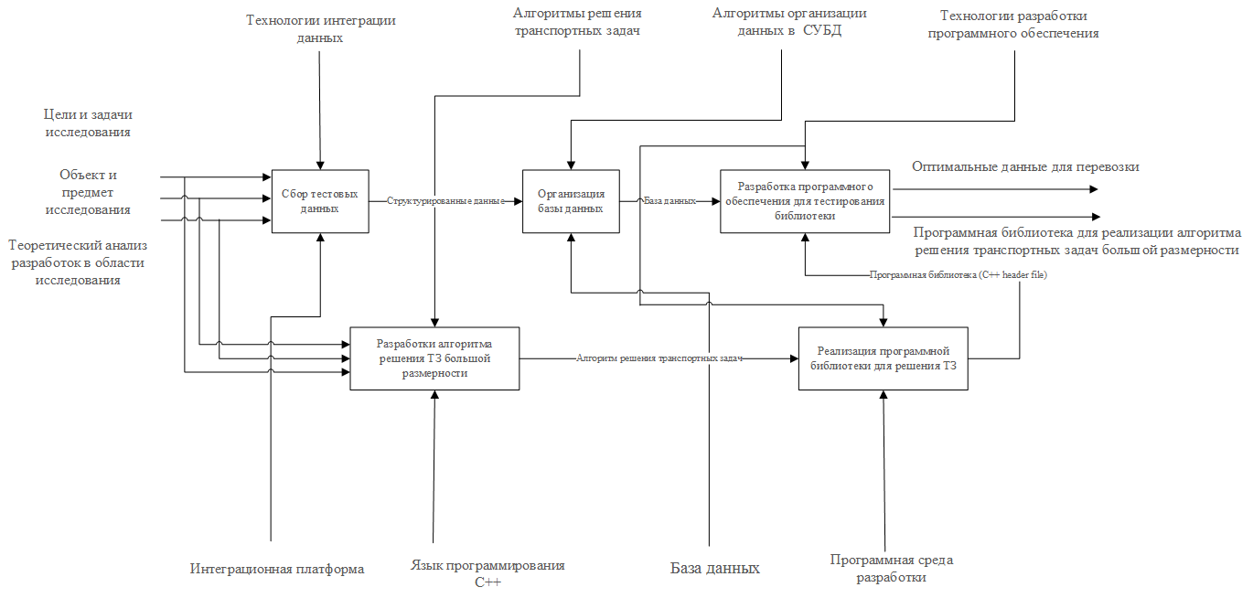

Рисунок 3.2 – Диаграмма декомпозиции функциональной модели исследования для программной реализации транспортной задачи большой размерности

## 3.2 Описание функциональных требований, предъявляемых к разрабатываемой системе и выбор соответствующих средств реализации

Изучив общую функциональную модель исследования, можно выделить функциональные требования, предъявляемые к разрабатываемому программному продукту. Разработка программного продукта необходима для изучения и тестирования программной реализации решения транспортных задач большой размерности.

Сбор информации является неотъемлемой частью любого исследования. ОАО ММК и ЗАО Профит предоставили данные по перевозке металлолома за февраль 2013 года, а также тарифы на перевозку. На рисунках 3.3-3.6 кратко представлены данные, которые были получены.

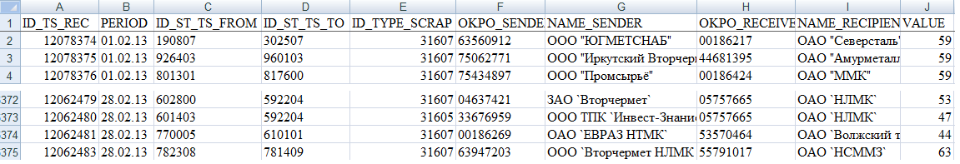

Рисунок 3.3 – Данные по перевозкам

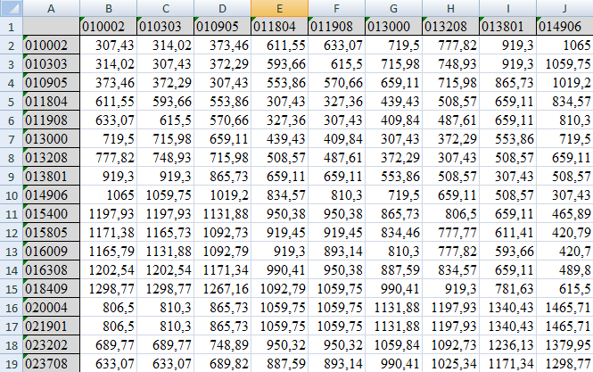

Рисунок 3.4 – Тарифы на перевозку одной тонны продукции

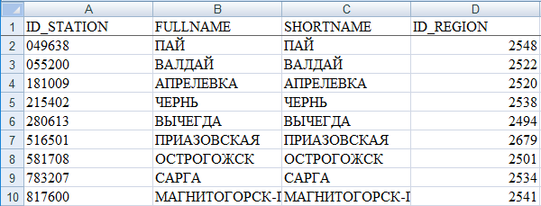

Рисунок 3.5 – Данные по станциям перевозки

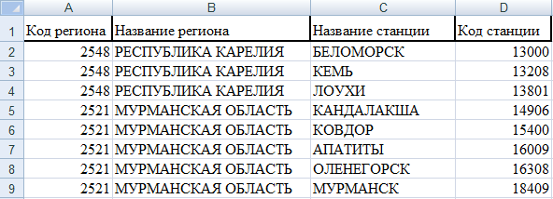

Рисунок 3.6 – Данные по регионам, участвующим в перевозке

На основании полученных данных можно разработать схему базы данных, которая будет содержать информацию о перевозках, а также предоставлять алгоритму как исходные данные, так и данные для анализа расчета, представленного алгоритмом.

Главным модулем разработываемого программного обеспечения будет библиотека, отвечающая за реализацию алгоритма, решающего транспортные задачи большой размерности. Данная билиотека должна состоять из набора соответствующих классов и представлять интерфейс для входных данных – вектор с данными о поставщике (пара поставщик-мощность), вектор с данными о потребителе (пара потребитель-потребности), а также вектор с тарифами перевозок (структура поставщик-потребитель-стоимость перевозки). Так же в данном интерфейсе должен быть реализован метод для непосредственного начала расчета и оптимизации плана. В качестве выходных данных ожидается двумерный массив, представляющий матрицу перевозок (поставщик-потребитель-количество едениц груза для перевозки). Решение трансопртной задачи - длительный процесс, таким образом в качестве основного языка разработки был выбран язык С++, который является оптимальным языком программирования как по скорости, так и по гибкости в использовании. В качестве среды разработки была выбрана IDE RAD Studio.

Для оценки результатов работы библиотеки для решения транспортных задач большой размерности необходимо разработать соответствующий программный продукт. В функционал такой программы будет входить взаимодействие с базой данных, анализ исходных данных, редактирование исходных данных, оптимизация плана перевозок, модуль для анализа и сравнения полученных результате оптимизации данных с исходными данными, сохранение полученного отчета, графическое отображение статистического анализа оперевозках. Главным критерием оценки разработанного алгоритма будут являться затраты на перевозки.

Так как разработка программного продукта будет происходить с использованием RAD Studio, то в качестве базы данных приложения было решено использовать СУБД Microsoft SQL Server, использующую язык T-SQL и являющейся оптимальным решением по скорости доступа к данным. RAD Studio поддерживает компоненты доступа FireDac, что обеспечивает высокоскоростной прямой native-доступ к базе данных.

Исследовав основные функциональные требования рассматриваемой системы, а также выбрав соответствующие им инструменты реализации, можно разработать модель информационных потоков разрабатываемой системы, которая представлена на рисунке 3.7.

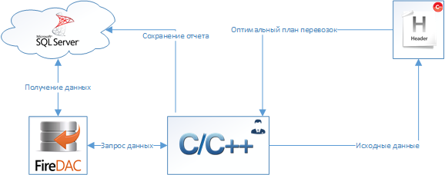

Рисунок 2.3 – Схема информационных потоков разрабатываемой системы

## 3.3 Разработка базы данных приложения

Исследовав основные функциональные требования рассматриваемой системы, а также выбрав соответствующие им инструменты реализации, можно разработать модель информационных потоков разрабатываемой системы, которая представлена на рисунке 3.7.

## 3.4 Разработка программного модуля для решения транспортных задач большой размерности

## 3.5 Разработка программного обеспечения для решения транспортных задач большой размерности на примере закупки металлолома ОАО ММК

## 3.5.1 Проектирование пользовательского интерфейса

## 3.5.2 Интеграция разработанного модуля и реализация сравнительной аналитики

## 3.6 Выводы по главе 3

# Список используемых источников

1. Интрилигатор М. Математические методы оптимизации и экономическая теория. М.: Изд. Айрис-Пресс, 2002.
2. Вентцель Е.С. Исследование операций. Задачи, принципы, методология. М.: Высшая школа, 2001.
3. Глухов В.В., Медников М.Д., Коробко С.Б. Математические методы и модели для менеджмента. СПб.: Лань, 2000.
4. Красс М.С., Чупрынов Б.П. Основы математики и ее приложения в экономическом образовании. М.: Изд. ДЕЛО, 2003.
5. Ларичев О.И. Теория и методы принятия решений. М.: Логос, 2000.
6. Ломко Е. Автоматизация логистических процессов предприятия как один из действенных инструментов преодоления кризиса 06.11.2008 // <http://consulting.1c.ru/articles-view.jsp?id=44>
7. Самойленко Н.И., Кобец А.А. Транспортные системы большой размерности. Харьков. Изд. «НТМТ», 2010
8. Многокритериальная трипланарная транспортная задача [Текст]: свидетельство об офиц. регистрации программы для ЭВМ № 2014661566 Российская Федерация / Федеральное государственное бюджетное образовательное учреждение высшего профессионального образования «Липецкий государственный технический университет» (ЛГТУ), заявл. 31.10.2014; зарегистрировано в реестре программ для ЭВМ 12.02.2014.
9. Программа для решения транспортных задач «Transportation problem» [Текст]: свидетельство об офиц. регистрации программы для ЭВМ № 2014663072 Российская Федерация / Федеральное государственное бюджетное образовательное учреждение высшего профессионального образования «Ижевский государственный технический университет имени М.Т. Калашникова, заявл. 15.12.2014; зарегистрировано в реестре программ для ЭВМ 06.03.2015.
10. Система оптимального управления оборотом поездных локомотивов «Лабиринт» [Текст]: свидетельство об офиц. регистрации программы для ЭВМ № 2015663049 Российская Федерация / Общество с ограниченной ответственностью «Аналитические и управляющие системы на транспорте «Транспортный алгоритм», заявл. 09.12.2015; зарегистрировано в реестре программ для ЭВМ 02.04.2015.
11. Умные маршруты [Текст]: свидетельство об офиц. регистрации программы для ЭВМ № 2014616829 Российская Федерация / Общество с ограниченной ответственностью «Перспектива-Сервис», заявл. 04.07.2014; зарегистрировано в реестре программ для ЭВМ 12.09.2014.
12. Программный комплекс проектирования дорожной сети на основе многокритериальной оптимизации [Текст]: свидетельство об офиц. регистрации программы для ЭВМ № 2013618131 Российская Федерация / Сапрыкина О.В., заявл. 30.08.2013; зарегистрировано в реестре программ для ЭВМ 21.10.2013.
13. Торгово-логистический программный комплекс Аграрус [Текст]: свидетельство об офиц. регистрации программы для ЭВМ № 2015612141 Российская Федерация / Общество с ограниченной ответственностью «Аграрус», заявл. 13.02.2015; зарегистрировано в реестре программ для ЭВМ 19.04.2015.
14. Внешняя компонента «Работа с картой + Логистика развоза» [Текст]: свидетельство об офиц. регистрации программы для ЭВМ № 2014661209 Российская Федерация / Частное образовательное учреждение высшего профессионального образования «Институт экономики, управления и права (г. Казань)», заявл. 12.01.2015; зарегистрировано в реестре программ для ЭВМ 11.05.2015.
15. Численное решение транспортной S-задачи ЛП модифицированным симплексным методом [Текст]: свидетельство об офиц. регистрации программы для ЭВМ № 2015617651 Российская Федерация / Частное образовательное учреждение высшего профессионального образования «Институт экономики, управления и права (г. Казань)», заявл. 27.11.2015; зарегистрировано в реестре программ для ЭВМ 26.11.2015.
16. Логистическая система для решения задачи доставки груза различным потребителям [Текст]: свидетельство об офиц. регистрации программы для ЭВМ № 2013660945 Российская Федерация / Валеева А.Ф, Кощеев И.С., Гончарова Ю.А., заявл. 27.11.2015; зарегистрировано в реестре программ для ЭВМ 19.12.2015.
17. Программа для решения задачи маршрутизации автотранспорта на основе модифицированного муравьиного алгоритма [Текст]: свидетельство об офиц. регистрации программы для ЭВМ № 2014661947 Российская Федерация / Федеральное государственное автономное образовательное учреждение высшего образования «Южный федеральный университет» (Южный федеральный университет), заявл. 25.11.2014; зарегистрировано в реестре программ для ЭВМ 23.12.2014.
18. Визуализатор картографических данных транспортных сетей [Текст]: свидетельство об офиц. регистрации программы для ЭВМ № 2013660255 Российская Федерация / Федеральное государственное автономное образовательное учреждение высшего профессионального образования «Южный федеральный университет» (Южный федеральный университет), заявл. 09.01.2014; зарегистрировано в реестре программ для ЭВМ 12.03.2014.
19. Программная система «ВИГОЛТ» [Текст]: свидетельство об офиц. регистрации программы для ЭВМ № 2013610989 Российская Федерация / Федеральное государственное бюджетное учреждение науки Институт динамики систем и теории управления Сибирского отделения Российской академии наук, заявл. 15.12.2014; зарегистрировано в реестре программ для ЭВМ 03.02.2015.
20. Устройство для решения задачи о назначениях [Текст]: пат. 2084954 Российская Федерация, МПК G06F17/00 С.А. Васильковский, А.М. Борисов, С.Н. Зотов, В.Ю. Белов, С.Г. Шпунгин, П.И. Михеев: заявитель и патентообладатель С.А. Васильковский, А.М. Борисов, С.Н. Зотов, В.Ю. Белов, С.Г. Шпунгин, П.И. Михеев. – № 9494019265; заявл. 24.05.1994; опубл. 27.04.1996, Бюл. №4.
21. Нейросетевой способ межрайонного координированного управления транспортными потоками [Текст]: пат. 99116222 Российская федерация. МПК G08G1/081 В.Б. Бабанин, Л.Г. Смолянинова, В.И. Жуков, П.В. Островский: заявитель и патентообладатель Красноярская государственная архитектурно-строительная академия. – № 99116222/09; заявл. 12.07.1999; опубл. 10.05.2001, Бюл. №10.
22. Service composition framework for transportation big data service [Текст]:пат. 10-1574396 Корея. МПК G06F19/00 YeomKeunHyuk, Choi Kyung Suk, Ok CheolMin, Kang Tae Jun: заявитель и патентообладатель YeomKeunHyuk, Choi Kyung Suk, Ok CheolMin, Kang Tae Jun. – № 20130157018; заявл. 17.12.2013.
23. Интеллектуальная система управления транспортными потоками [Текст]: пат 91199 Российская Федерация. МПК G06F17/00. В.Н. Сараев, А.А. Кобяков, А.Э. Вайно, Л.Н. Козлов, В.И. Подоляк, С.А. Панфилов: заявитель и патентообладатель В.Н. Сараев, А.А. Кобяков, А.Э. Вайно, Л.Н. Козлов, В.И. Подоляк, С.А. – № 2009139188/22; заявл. 26.10.2009; опубл. 27.01.2010, Бюл. №8.
24. Многоуровневая система и способ оптимизации работы железнодорожного транспорта [Текст]: пат. 2359857 Российская Федерация. МПК B61L27/04. Кумар-Аджит К., Хоупт Пол К., МатеСтефен С., Джулич Пол М., Кайсак Джеффри, Шэффер Гленн, Нельсон Скотт Д. – № 2006125429/11; заявл. 30.06.2004; опубл. 27.06.2009, Бюл. №14.
25. Система координированного управления транспортными потоками [Текст]: пат. [226982](http://www1.fips.ru/fips_servl/fips_servlet?DB=RUPAT&DocNumber=2269820&TypeFile=html)0 Российская Федерация. МПК G08G1/01 С.Г.Агишев: заявитель и патентообладатель С.Г.Агишев. – № 2004103102/11; заявл. 03.02.2004; опубл. 10.02.2006, Бюл. №12.
26. Фурина К.О. О решении задач большой размерности в пакете mathcad на примере транспортной задачи [Текст] К.О. Фурина // Современные проблемы науки и образования - 2015. C - 25-32.
27. Емельянова Т.С. Разработка и исследование алгоритмов решения транспортных задач с использованием генетических методов [Текст] Т.С. Емельянова //  Перспективные информационные технологии и интеллектуальные системы – 2007. – № 1 (29). – С. 38-49.
28. Гладков Л.А. Особенности и новые подходы к решению динамических транспортных задач с ограничением по времени [Текст] Гладков Л.А, Гладкова Н.В. // Известия. Технические науки - 2014. -№7. - C 178-187
29. Петрунин С.В. О решении транспортных задач большой размерности [Текст] С.В.Петрунин // Научный вестник Московского государственного технического университета гражданской авиации -2008. C - 131-133.
30. Самойленко Н. И. Транспортные системы большой размерности [Текст] Самойленко Н. И., Кобец А. А. // Транспортные системы большой размерности - 2010. - С 212.
31. Коберси И.С. Применение генетических алгоритмов для оптимизации транспортных задач [Текст] Коберси И.С., Шкуркин Д.В // Известия. Технические науки - 2014. С 172-175
32. Аль-хулайди А.А. Разработка параллельного алгоритма построения опорного плана транспортной задачи [Текст] А.А. Аль-хулайди // Наука и образование - 2011. -№5.
33. Панкратьев Е.В. Алгоритмы и методы решения задач составления расписаний и других экстремальных задач на графах больших размерностей. [Текст] Панкратьев Е.В., Чеповский А.М // Наука и образование - 2014. - C 236-251.
34. Чернышев С.В. Модели, методы и алгоритмы эффективного решения задачи маршрутизации транспорта на графах больших размерностей [Текст] С.В. Чернышев // Вестник МГУ. Сер. 1, Математика. Механика - 2007. -№ 6. - C 1-8.
35. Бухаров Д.С. Программная система «Виголт» для решения задач оптимизации, возни

кающих в транспортной логистике [Текст] Бухаров Д.С., Казаков А.Л. // Вычислительные методы и программирование: новые вычислительные технологии - 2012. -№2. - С. 65-74.

1. Лемещук Д. Г. Совершенствование управления материальными потоками [Текст] Д.Г. Лемещук // Мир транспорта -2012. -№1. -С. 92-95.
2. Терещенко А.А. Алгоритм выбора поставщика на примере ООО «Агрохолдинг Камарчагский» [Текст] Терещенко А.А., Вершанская Е.Ф., Гильц Н.Е. // Логистические системы в глобальной экономике -2011. -№1. - С 392-398.
3. Федорова П.А. Критерии оптимизации управления закупками сырой нефти для нужд металлургического предприятия [Текст] П.А.Федорова // Логистические системы в глобальной экономике -2013. -№31. - С 257-260.
4. Быстров О.Ф. Многокритериальные методы принятия решений в задачах транспортной логистики [Текст] О.Ф. Быстров // [Научный вестник московского государственного технического университета гражданской авиации](http://elibrary.ru/contents.asp?issueid=1257877) -2004. -№202. - С 14-16.
5. Штеглих М. Решение отдельных логистических проблем с использованием cmpl и pycmpl [Текст] М. Штеглих // [Инновационный транспорт](http://elibrary.ru/contents.asp?issueid=1261716) - 2012. -№2. - С 57-64.
6. А. Н. Валеева Рационализация транспортных потоков в управлении цепью поставок [Текст] А. Н. Валеева, А. М. Гумеров // Вестник казанского технологического университета - 2012.-№3. – С 22-35.
7. Панин В.В. Маршрутизация перевозок грузов на сети железных дорог ОАО «РЖД» [Текст] Панин В.В., Колесникова Е.С // Железнодорожный транспорт -2011.-№2. -С 34-39
8. Tsan-Ming Choia. Risk management of logistics systems [Текст] Tsan-Ming Choia,Chun-Hung Chiub, Hing-Kai Chan // Transportation Research Part E: Logistics and Transportation Review, 2016. -№87. - С 112-123.
9. Farhad Ghassemi Tari. A priority based genetic algorithm for nonlinear transportation costs problems [Текст] Farhad Ghassemi Tari, Zahra Hashemi // Computers & Industrial Engineering - 2016. - №96. - С 86-95.
10. Mohammad S. A new hybrid algorithm for the balanced transportation problem. [Текст] Mohammad S., Sabbagha, Hosein Ghafaria, Sayyed Rasoul Mousavi. // Computers & Industrial Engineering - 2015. -№82. - С 115-126.
11. Chao Wanga Soft computing in big data intelligent trans-portation systems [Текст] Chao Wanga, Xi Lia, Xuehai Zhoua, Aili Wangb, Nadia Nedjahc // Applied Soft Computing - 2016. -№38 - C 42-51.
12. Emanuele Fumeoa. Condition Based Maintenance in Railway Transportation Systems Based on Big Data Streaming Analysis [Текст] Emanuele Fumeoa, Luca Onetob, Davide Anguitaa // Procedia Computer Science - 2015. -№53. - C 437-446.
13. Qiu hong Zhaoa. Transportation by rail and sea in the coal industry [Текст] Qiu hong Zhaoa, Shuang Chenb, Stephen C.H. Leungc, K.K. Laic // Transportation Research Part E: Logistics and Transportation Review - 2010. - C 705-730.
14. Phuong Tram Voa Integration of inventory and transportation decisions in a logistics system [Текст] Huu Hao Ngoa, Wenshan Guoa, John L. Zhoua, Andrzej Listowskib, Bin Duc, Qin Weid, Xuan Thanh Buie // Science of The Total Environment - 2015. -№46. - C 913-925.
15. Maurice Queyranne. Multi-Index Transportation Problems [Текст] Maurice Queyranne, Frits Spieksma // Encyclopedia of Optimization - 2001. -№13. - C 1540-1546.
16. A. P. Tizik. Iterative functional modification method for solving a transportation problem [Текст] A. P. Tizik, V. I. Tsurkov. // Automation and Remote Control - 2012. -№73. - C 134-143.
17. D. Almaatani . Solving the Linear Transportation Problem by Modified Vogel Method [Текст] D. Almaatani, S.G. Diagne, Y. Gningue, P. M. Takouda // Springer International Publishing. Interdisciplinary Topics in Applied Mathematics, Modeling and Computational Science - 2015. -№117 - C 13-19.
18. Mitsuo Gen. Solving Multi-objective Transportation Problems by Spanning Tree-based Genetic Algorithm [Текст] Mitsuo Gen, Yin-Zhen Li // Springer London - 1998. -№2. - С 95-108.
19. Antony Arokia. A Hybrid Genetic Algorithm for Solving Single-Stage Fixed-Charge Transportation Problems [Текст] K. Antony Arokia, Durai Raj, Chandrasekharan Rajendran // Springer-Verlag - 2011. -№2. - С 1-15.